Carl von Ossietzky

Universität Oldenburg

Ein-Fach-Bachelorstudiengang

Sozialwissenschaften

BACHELORARBEIT

**Die Bedeutung der Geografie bei der Partnerwahl -  
Eine empirische Analyse der geografischen Distanzen im Zeitverlauf von 2009 bis 2018**

Vorgelegt von: Leena Maaß

Betreuender Gutachter: Prof. Dr. Sebastian Schnettler

Zweiter Gutachter: Andreas Filser

Hamburg, 04.11.2021

**Abstract**

Die räumliche Homogamie hat in Bezug auf die Partnerwahl in den letzten Jahren eine erhöhte Aufmerksamkeit gewonnen. Allerdings ist sie in Homogamiestudien eine immer noch wenig erforschte Dimension. Menschen neigen dazu, einen räumlich nahe gelegenen Partner zu wählen. Theoretisch ist es im Kontext der Digitalisierung möglich geworden, einen Partner auf der ganzen Welt zu finden, sodass die Bedeutung der geografischen Distanz mit der Zeit abgenommen haben kann. Ziel der Arbeit ist es, die Entwicklung der geografischen Distanzen bei der Partnerwahl zwischen dem Online- und Offline-Begegnungskontext im Längsschnitt für Deutschland aufzuzeigen. Mithilfe des Datensatzes *pairfam* werden die individuellen Partnerschaftsverläufe der Wellen 2 bis 11 erhoben (2009 bis 2018). Die gepoolten OLS-Regressionsergebnisse werden in zweiten Schritt auf ihre Robustheit mit einem Fixed-Effects-Modell überprüft. Die empirischen Ergebnisse deuten auf einen Distanzunterschied zwischen den beiden Kennlernorten hin. Im Laufe der Zeit haben die Distanzen bei online initiierten Partnerschaften abgenommen, wodurch der Anteil der räumlichen Homogamie zugenommen hat. Dagegen haben die Distanzen bei den offline initiierten Partnerschaften über die Zeit zugenommen. Somit sinkt der Anteil an räumlicher Homogamie. Die verschiedenen Kontaktgelegenheiten beeinflussen demnach die räumliche Homogamie. Bis auf wenige Ausnahmen bestätigt sich die derzeitige Relevanz von einem räumlich nahe gelegenen Partner.

**Inhaltsverzeichnis**

Abbildungsverzeichnis I

Tabellenverzeichnis II

1. Einleitung 1

2. Theoretische Überlegungen zum Prozess der Partnerwahl 3

3. Die Partnerwahl 6

3.1. Empirische Einflussfaktoren auf die Partnerwahl 6

3.1.1. Die räumliche Entfernung bei der Partnerwahl 7

3.2. Online-Dating 10

3.2.1. Strukturelle Veränderungen bei der Online-Partnersuche 10

3.2.2. Empirische Befunde zur Online-Partnerwahl 12

3.3. Erwartungsrahmen über die Entwicklung der Distanz bei der Partnerwahl 13

4. Daten und Methode 16

4.1. Datengrundlage 16

4.2. Methode 17

4.2.1. Gepoolte OLS-Regression 17

4.2.2. Fixed-Effects-Regression 18

4.3. Datenauswahl 18

4.4. Operationalisierung der Variablen 20

4.4.1. Abhängige Variable 20

4.4.2. Unabhängige Variable 20

4.4.3. Kontrollvariablen 21

4.5. Limitation 22

4.5.1. Daten 22

4.5.2. Methodisch 24

5. Ergebnisse 24

5.1. Deskriptive Ergebnisse 25

5.2. Regressionsergebnisse 30

5.2.1. OLS-Modelle für die Frauen 30

5.2.2. OLS-Modelle für die Männer 32

5.3. Robustheitstest 34

5.3.1. Fixed-Effects-Modell für die Frauen 34

5.3.2. Fixed-Effects-Modell für die Männer 36

6. Diskussion 38

Literaturverzeichnis 40

Anhang 46

Eidesstaatliche Erklärung A

# **Abbildungsverzeichnis**

**Abbildung 1:** Relative Häufigkeiten für die neu entstandenen Partnerschaften aus dem Online- und Offline-Begegnungskontext nach Welle (Quelle: pairfam, Welle 2-11, eigene Darstellung) 26

**Abbildung 2:** Entwicklung der zeitlichen Distanzen zum Partner für den Offline- und Online-Begegnungskontext. Darstellung der Mittel- und Medianwerte der Fahrzeiten (Quelle: pairfam, Welle 2-11, eigene Darstellung) 28

**Abbildung 3:** Vorhergesagte Werte für die Distanz mit der Interaktion zwischen dem Kennlernort und dem Jahr für die Frauen. Fehlerbereiche werden durch das 95 %-KI angegeben. (Quelle: pairfam, Welle 2-11) 32

**Abbildung 4:** Vorhergesagte Werte für das Modell mit der Interaktion zwischen dem Kennlernort und dem Jahr für die Männer. Fehlerbereiche werden durch das 95 %-KI wiedergegeben. (Quelle: pairfam, Welle 2-11) 33

**Abbildung 5:** Fixed-Effects-Modell für die Frauen unter Berücksichtigung der Kontrollvariablen (Jahr, Gemeindegröße, Bildungsniveau und einer Interaktion zwischen Kennlernort und Jahr). Fehlerbereiche werden durch das 95 %-KI angegeben. (Quelle: pairfam, Welle 2-11) 35

**Abbildung 6:** Fixed-Effects-Modell für die Männer unter Berücksichtigung der Kontrollvariablen (Kennlernort, Jahr, Wohnortgröße, Bildungsniveau und einer Interaktion zwischen Kennlernort und Jahr). Fehlerbereiche werden durch das 95 %-KI angegeben. (Quelle: pairfam, Welle 2-11) 37

**Abbildung 7:** Vergleich der Distanz Mittelwerte zwischen dem Offline- und Online-Begegnungskontext (Quelle: pairfam, Welle 2-11, eigene Darstellung) 46

# 

# **Tabellenverzeichnis**

**Tabelle 1:** Gesamtstichprobenbeschreibung der kategorialen Variablen 22

**Tabelle 2:** Zeitliche Distanzen für den Online- und Offline-Begegnungskontext 27

**Tabelle 3:** Zeitliche Distanzen nach Wohnortgröße 29

**Tabelle 4:** Zeitliche Distanzen nach Bildungsniveau 30

**Tabelle 5:** Entwicklung der relativen und absoluten Häufigkeiten der neu geschlossenen Partnerschaften 46

**Tabelle 6:** Ergebnis des zweiseitigen t-Tests 47

**Tabelle 7:** Entwicklung der zeitlichen Distanzen zum Partner 47

**Tabelle 8:** Entwicklung der zeitlichen Distanzen zum Partner nach Wohnortgröße 47

**Tabelle 9:** Entwicklung der zeitlichen Distanzen zum Partner nach Bildungsniveau 48

**Tabelle 10:** OLS-Regressionsergebnisse der Modelle für die Frauen 49

**Tabelle 11:** OLS-Regressionsergebnisse der Modelle für die Männer 50

**Tabelle 12:** Beobachtete Häufigkeiten der Paarbildung der Frauen 50

**Tabelle 13:** Beobachtete Häufigkeiten der Paarbildung der Männer 50

**Tabelle 14:** Regressionstabelle der vollständigen OLS-Regression und des Fixed-Effects-Modells für die Frauen 51

**Tabelle 15:** Regressionstabelle der vollständigen OLS-Regression und des Fixed-Effects-Modells für die Männer 52

# **Einleitung**

Das Internet hat in den letzten zwei Jahrzehnten das Datingverhalten zunehmend verändert (vgl. Finkel et al. 2012). Durch die populäre Nutzung des Online-Datings hat sich das Internet zu einem starken sozialen Vermittler bei der Partnerwahl entwickelt (vgl. Rosenfeld und Thomas 2012) und verdrängt unterdessen in den USA den Freundeskreis als einstigen Hauptvermittler (vgl. Rosenfeld et al. 2019, 17754f.). Noch vor wenigen Jahren haben Singles auf die Frage, wo sie auf potenzielle Partner treffen, den eigenen Freundeskreis oder das Arbeitsumfeld als Hauptkennlernorte genannt.[1]

Innerhalb der verschiedenen soziologischen Disziplinen ergeben sich in dieser Hinsicht neue Fragestellungen. Nicht nur die Entstehung und Entwicklung von Partnerschaften rückt in das Erkenntnisinteresse. Die einst lokalen Partnermärkte werden durch die neuen Gelegenheiten des Online-Datings erweitert. Mithilfe der digitalen Umgebung können entferntere Partnermärkte erschlossen werden, die nicht durch reale Begegnungen eingegrenzt werden (vgl. Stoye et al. 2014, 91). Den Online-Suchenden steht damit die größte potenziell vorhandene Auswahl an Partnern zur Verfügung, wobei die Kontaktaufnahme auf einfache Weise möglich ist (vgl. Finkel et al. 2012, 4). Durch den Wegfall der Raum-Zeit-Einschränkungen beim Online-Dating müssen sie nicht mehr nur aus dem Partnerpool auswählen, den sie tatsächlich getroffen haben (vgl. Bossard 1932; Skopek et al. 2009; Wellman 2001). Durch die Zunahme des Online-Datings könnten lokale Partnermärkte demnach an Relevanz verlieren (vgl. Eckhard und Stauder 2019; Rosenfeld und Thomas 2012). Ob es durch das Online-Dating zu einer Verschiebung der räumlichen Partnermärkte gekommen ist, ist derzeit noch nicht beantwortet (vgl. Eckhard und Stauder 2019, 3). Diese Arbeit versucht, die Lücke zu schließen, wie sich das Online-Dating als Gelegenheitsstruktur auf die Distanz bei der Partnerwahl auswirkt.

Aus den klassischen soziologischen Studien ist bekannt, dass Menschen dazu neigen, einen Partner zu wählen, der ihm zum einen ähnlich ist und zum anderen aus dem unmittelbaren geografischen Umfeld stammt. Die Neigung, eine Person auszuwählen oder zu heiraten, die der eigenen hinsichtlich verschiedener Merkmale gleicht, wird als Homogamie bezeichnet (vgl. Eckhard und Stauder 2019, 2). Die Wahl einer Person innerhalb eines nahe gelegenen geografischen Gebietes wird als räumliche Homogamie bezeichnet. Haandrikman und Hutter (2012, 241) bezeichnen die räumliche Homogamie als „similarity between partners concerning their geographical origin“. Zu Beginn der Forschung zur räumlichen Nähe von Partnerschaften in den 1930er-Jahren wurde wiederholt das Muster des ‚distance decay‘ gezeigt (u. a. Bossard 1932; Coleman und Haskey 1986). Distance decay bedeutet, dass es mit zunehmender Entfernung zwischen potenziellen Partnern unwahrscheinlicher wird, einen Partner auszuwählen (vgl. Bossard 1932). Aufgrund der mangelnden aktuellen Literatur eröffnet sich die Frage, wie sich die Distanzen bei der Partnerwahl in Deutschland entwickelt haben.

Nicht zuletzt aufgrund der Internetnutzung, der gestiegenen Mobilität, dem wachsenden Wohlstand und dem steigenden Bildungsniveau kann die Bedeutung, einen Partner vor Ort zu finden, über die Zeit abgenommen haben (vgl. Haandrikman 2019, 440). Theoretisch könnten Partnerschaften mittlerweile auf der ganzen Welt geschlossen werden (ebd. 2019). Diese Unbedeutendheit von Distanz bezeichnet Cairncross (1997) als ‚death of distance‘. Wenngleich Raum und Zeit bei dieser Perspektive eine untergeordnete Rolle einnehmen, steigen die Kosten, die ein Individuum in eine Fernbeziehung investieren muss, um diese aufrechtzuerhalten (vgl. Samers 2010). Aus der Perspektive der Kosten-Nutzen-Maximierung bedeutet dies, dass Individuen einen Partner aus der Nähe bevorzugen, da die Investitionen zur Aufrechterhaltung der Partnerschaft geringer ausfallen (vgl. Catton und Smircich 1964). Damit ist es unwahrscheinlicher, dass Partnerschaften aus entfernten Orten geschlossen werden. Auch wenn Beziehungen in der virtuellen Umgebung beginnen, beschränkt sich die Partnersuche in der Regel auf eine kurze Distanz, denn die meisten Partnerschaften werden in der Realität gelebt (Klein und Stauder 2016, 271).

Vergleichende Unterschiede zur räumlichen Homogamie beim Online- und Offline-Dating werden nur bei Potarca (2020) am Rande thematisiert. Aufgrund dieser Forschungslücke und der Frage, welchen Einfluss die Gelegenheit des Online-Datings hat, beschäftigt sich diese Arbeit mit der Bedeutung von geografischen Distanzen bei der Partnerwahl in Deutschland. Ziel dieser Arbeit ist es, die geografischen Trends bei der Partnerwahl im Längsschnitt über die Jahre 2009 bis 2018 zu ermitteln. Die sich daraus ergebene Forschungsfrage lautet:

*Inwiefern hat sich die Distanz bei der Partnerwahl zwischen online und offline initiierten Partnerschaften im Laufe der Zeit verändert?*

Der in der Arbeit verwendete Online-Dating-Begriff bezieht sowohl das Kennenlernen über Single-Börsen als auch über Dating-Apps und soziale Netzwerke mit ein. Mithilfe des Familien- und Beziehungspanels *pairfam* wird die vorliegende Forschungsfrage untersucht (vgl. Brüderl et al. 2020).

Die Arbeit ist wie folgt strukturiert: Das Kapitel 2 erörtert die der Arbeit zugrunde liegenden theoretischen Prozesse der Partnerwahl. Als theoretischer Zugang dient die Strukturtheorie von Peter M. Blau und wird um die Fokus-Theorie von Scott Feld ergänzt. Das Kapitel 3 geht auf die Partnerwahl ein. Zunächst werden die empirischen Einflussfaktoren auf die Partnerwahl vorgestellt. Anschließend wendet sich der nächste Abschnitt dem Online-Dating zu. Dazu werden die theoretischen Überlegungen zum Prozess der Partnerwahl um die Gelegenheitsstruktur des Online-Datings erweitert. Daran anknüpfend werden die empirischen Ergebnisse zum Online-Dating beschrieben. Zum Abschluss des Kapitels wird ein Erwartungsrahmen über die Entwicklung der Distanz dargelegt. In Kapitel 4 wird auf die verwendeten Daten sowie das methodische Vorgehen eingegangen. Zur Beantwortung der Forschungsfrage wird zunächst die gepoolte OLS-Regression genutzt. Diese Ergebnisse werden anschließend mit einem Fixed-Effects-Modell auf ihre Robustheit kontrolliert. Diese Ergebnisse werden in Kapitel 5 thematisiert. Zum Abschluss werden die Befunde in Kapitel 6 diskutiert und die Ausgangsfrage, wie sich die Distanzen bei der Partnerwahl zwischen online und offline initiierten Partnerschaften im Laufe der Zeit verändert haben, beantwortet.

# **Theoretische Überlegungen zum Prozess der Partnerwahl**

Zunächst wird aus strukturtheoretischer Perspektive von Peter M. Blau auf die Kontaktgelegenheiten im Rahmen der Partnerwahl (Blau 1977b; 1977a; Blau und Schwartz 1984), die durch die Sozialstruktur vorstrukturiert werden, geblickt (vgl. Stauder 2015, 402). Da sein durchweg makrosoziologischer Ansatz individuelles Handeln und die soziale Einbindung in Handlungskontexte nicht mit berücksichtigt, wird die theoretische Perspektive um die Fokus-Theorie von Scott Feld (1981) erweitert, welche einen kleineren Raum und damit eine konkrete soziale Umgebung miteinbezieht.

Partnermärkte werden als Begegnungskontexte für Individuen verstanden, die Interaktionen mit möglichen Partnern vordefinieren und in denen sie sich kennenlernen können (vgl. Häring et al. 2014; Kalmijn und Flap 2001; Klein 2015; Stauder 2008). Weiter definieren Klein und Stauder (2016, 256) den Partnermarkt als „eine räumlich-soziale Eingrenzung und Beschreibung des Möglichkeitsraums“.

Zum einen bildet dieser Möglichkeitsraum die theoretische Grundlage für die Bildung von Partnerschaften (Blau 1977a; 1977b; 1994; Feld 1981), zum anderen spiegelt er einen Partnermarkt wider (Blau et al. 1982; 1984). Nach Blau gehen Menschen Partnerschaften mit ähnlichen Partnern ein, „weil Menschen in ähnlichen sozialen Positionen ähnliche soziale Erfahrungen machen, ähnliche Rollen einnehmen und ähnliche Eigenschaften und Haltungen aufweisen, die die Wahrscheinlichkeit einer Beziehung erhöhen“ (Stauder 2015, 403, zitiert nach Blau 1977a, 36). Außerdem geht er davon aus, „dass die soziale Differenzierung der Bevölkerung die Muster der Beziehungen der Menschen beeinflusst“ (Stauder 2008, 266, zitiert nach Blau 1977a; 1977b). In dem von Blau angenommenen multidimensionalen Raum, dem „Blau-Space“, nehmen Individuen eine soziale Position entlang von Merkmalskombinationen wie zum Beispiel nach Alter, Ethnie oder Bildung ein. Die soziale und räumliche Nähe innerhalb des „Blau-Spaces“ stellt ein wichtiges Kriterium dar, ob sich Individuen kennenlernen und erhöht diese Wahrscheinlichkeit (vgl. Blau 1977b, 31, 251). Je nach gesellschaftlicher Verteilung einzelner Merkmale ist es mehr oder weniger wahrscheinlich, einem Partner mit den gewünschten Eigenschaften zu begegnen (vgl. Klein und Stauder 2016, 256). Ähnliche Personen haben durch die angesprochene Strukturierung eine erhöhte Wahrscheinlichkeit zu interagieren und eine Beziehung auszubauen (vgl. Blau et al. 1984). Demnach resultieren soziale Interaktionen aus den Gelegenheitsstrukturen des Kennenlernens (vgl. Blau und Schwartz 1984, 29). Partnerwahlpräferenzen können durch sozialstrukturelle Restriktionen angepasst werden, wenn Personen mit den gewünschten Eigenschaften dem Markt nicht zur Verfügung stehen.

Kritisch angemerkt wird, dass der Möglichkeitsraum von Blau sehr weiträumig gefasst ist, denn dieser wird „durch nationale Grenzen und durch die Sozialstruktur der Gesellschaft definiert“ (Klein 2015, 328). Diese weiträumige Betrachtung des Partnermarktes spiegelt nicht die tatsächlichen Begegnungsmöglichkeiten in der konkreten Umwelt von Individuen wider, da sich die Bildung von Partnerschaften auf die räumliche Nähe konzentriert (Bossard 1932; Catton und Smircich 1964; Clarke 1952; Lengerer 2001). Damit bedarf es einer kleinräumigeren Betrachtung.

Diese „kleinräumige soziale Umgebung“ (Zillmann 2017, 34) wird im Gegensatz zu Blau in der Fokus-Theorie von Scott Feld (1981) berücksichtigt. Es hat sich gezeigt, dass Partnerschaften vor allem in Aktionsräumen entstehen, in dem ein kontinuierlicher Austausch stattfindet (vgl. Hill und Kopp 2006, 165). Dadurch können die Lebensbedingungen der Individuen besser abgebildet werden. Nach Feld (1981) lernen sich Individuen über sogenannte ‚focus of activity‘ kennen. Ein Fokus ist „a social, psychological, legal, or physical entity around which joint activities are organize“ (Feld 1981, 1016), was beispielsweise der Arbeitsplatz, die Familie oder regelmäßige Aktivitäten sein können.

Die Wahrscheinlichkeit für eine Beziehung steigt mit der Interaktion im Rahmen der Aktivitäten im selben Fokus, denn die Foki strukturieren Begegnungen mit potenziellen Partnern vor. Innerhalb dieser Kennlernorte befindet sich eine Opportunitätsstruktur, wodurch Individuen auf verschiedene Weise beeinflusst oder ihre Handlungsmöglichkeiten begrenzt oder erweitert werden (vgl. Zillmann 2017, 33f.). Individuen sind demnach beispielsweise durch den Arbeitsplatz in Handlungskontexte eingebunden. Diese realisieren verschiedene Begegnungen (Feld 1981) und wirken sich damit auf das „Feld der Auswählbaren“ aus (Winch 1955), wodurch die Interaktionsgelegenheiten vorstrukturiert werden. Je nach Partnerwahlpräferenz sind die Handlungskontexte unterschiedlich gut ausgelegt, um mit den präferierten Merkmalen in Kontakt zu kommen (Kalmijn und Flap 2001; Stauder 2008).

Mit den beiden dargelegten Theorien wird gezeigt, wie Kontakte bei der Partnersuche entstehen. Die Gelegenheitsstrukturen wirken sich auf das individuelle Handeln aus. Zum einen eröffnen sich verschiedene Handlungsoptionen, zum anderen können aber auch Restriktionen damit einhergehen (vgl. Wirth 2000, 50). Darüber hinaus wird gezeigt, dass sich Menschen mit ähnlichen Eigenschaften in ähnlichen Gelegenheitskontexten aufhalten, die wiederum für bestimmte Gruppen unterschiedlich zugänglich sind. Da die Partnerschaftsformation aber nicht nur vom Begegnungskontext abhängt, bezieht das Kapitel 0 weitere Faktoren, die bei der räumlichen Homogamie von Bedeutung sind, mit ein. „[W]hile meeting depends on opportunities, mating depends on both attraction and opportunities.“ (Verbrugge 1977, 577).

# **Die Partnerwahl**

Über die Muster der Partnerwahl ist sowohl im Offline- als auch im Online-Begegnungskontext eine Vielzahl an Literatur vorhanden. Kapitel 3.1 stellt zunächst die empirischen Faktoren der Partnerwahl in alltäglichen Begegnungskontexten vor. Daran anknüpfend fokussiert der Abschnitt 3.1.1 die Literatur zur räumlichen Homogamie bei der Partnerwahl, da diese einen wichtigen Bestandteil zur theoretischen Aufarbeitung der Forschungsfrage ausmacht. Das anschließende Kapitel 3.2 beschäftigt sich mit dem Online-Dating. Zunächst werden in Kapitel 3.2.1 die strukturellen Besonderheiten und Veränderungen des Handlungskontextes thematisiert, wobei Bezug auf die vorgestellten theoretischen Überlegungen aus dem Kapitel 2 genommen wird. Zum Abschluss des Abschnitts wird in 3.2.2 auf die empirischen Ergebnisse zur Partnerwahl im Kontext des Online-Datings eingegangen. Abschließend definiert Kapitel 3.3 einen Erwartungsrahmen über die Entwicklung der Distanz bei der Partnerwahl.

## **Empirische Einflussfaktoren auf die Partnerwahl**

Wie in den theoretischen Überlegungen in Kapitel 2 dargestellt, beeinflussen einerseits die Gelegenheitsstrukturen die Möglichkeit, einen Partner zu treffen, andererseits beeinflussen aber auch Partnerwahlpräferenzen und kulturelle Normen die Partnerwahl in der soziologischen Literatur (vgl. Kalmijn 1991). Haandrikman und Hutter (2012, 241) führen in diesem Kontext an, „[e]ach of these factors may be influenced by geographical distance“.

Individuen neigen dazu, einen Partner zu wählen, der ihm in seinen Eigenschaften und Merkmalen ähnlich ist (z. B. Kalmijn 1994, 1998). Diese Partnerschaftspräferenzen begrenzen zum einen das Angebot an geeigneten Partnern und zum anderen bestimmen die Präferenzen des Gegenübers die individuellen Ressourcen auf dem Partnermarkt (vgl. Klein 2015, 326, zitiert nach Bourdieu 1976). Die Auswahl eines (ähnlichen) Partners hat zudem weitreichende Konsequenzen. So reproduzieren die Muster der Partnerwahl soziale Strukturen (vgl. Klein 2015, 326, zitiert nach Bourdieu 1976; Skopek et al. 2009). Wenn Partner einer anderen Schicht angehören oder eine ungleiche soziale Herkunft aufweisen, führt dies unmittelbar zu einem sozialen oder beruflichen Auf- oder Abstieg. Hochzeiten zwischen einem Einheimischen und einem Migranten fördern die Integration (vgl. Klein 2015, 326). In der deutschen Literatur zur Partnerwahl wurden vor allem Ähnlichkeiten in Bezug auf die Bildung (Blossfeld und Timm 1997; Timm 2004) und das Alter (Klein 1996; Klein 2005) festgestellt.

Die vorherrschende Bildungsähnlichkeit von Paaren wird durch das selektierende Bildungssystem erklärt, wodurch homogenere Gruppen entstehen. Durch die sich ergebenen Kontaktmöglichkeiten im Bildungssystem ist es nicht verwunderlich, dass Partnerschaften zwischen gleich oder ähnlich qualifizierten Personen geschlossen werden (Timm 2004). Zudem neigen Personen mit einem ähnlichen sozioökonomischen Hintergrund dazu, sich räumlich zu konzentrieren. Darüber hinaus wirkt sich das Alter als kompositorischer Effekt auf den Anteil räumlicher Homogamie aus. Die Verfügbarkeit potenzieller Partner in bestimmten Altersgruppen auf dem Partnermarkt beeinflusst die Begegnungschancen. Wenn Frauen oder Männer aufgrund unterschiedlicher Geburtenzahlen nicht mit gleichaltrigen Männern oder Frauen auf dem Partnermarkt in Kontakt kommen, wird dieser Extremfall als ‚marriage squeeze‘ bezeichnet (vgl. Bhrolchain 2001).

### **Die räumliche Entfernung bei der Partnerwahl**

Ein Großteil der soziologischen Literatur, die sich mit der räumlichen Nähe von Ehepartnern beschäftigt, ist mehr als 70 Jahre alt (Bell 1957; Bossard 1932; Clarke 1952; Coleman und Haskey 1986; Davie und Reeves 1939; Ellsworth 1948; Koller 1948). Anschließend wurde der Geografie bei der Partnerwahl lange Zeit keine Aufmerksamkeit mehr geschenkt (vgl. Lengerer 2001, 134). Eine Handvoll aktueller Artikel messen ihrer Rolle wieder eine größere Bedeutung bei (Haandrikman et al. 2008; Haandrikman 2019; Lengerer 2001).

Als Wegbegründer der Forschung zur räumlichen Homogamie gilt die Studie von Bossard (1932). Dazu untersucht er Heiratsanträge von Eheleuten in Philadelphia (USA) und kommt zu dem Ergebnis, dass die räumliche Homogamie eine wichtige Rolle bei der Partnerwahl spielt. Denn die Nähe erhöht die Wahrscheinlichkeit spontaner Begegnungen, sodass sich eher Paare in der nahe gelegenen Umgebung bilden. Replikationen für weitere Städte in den Vereinigten Staaten bestätigen diese Konzentration von Heiratskreisen (z. B. Abrams 1943; Clarke 1952; Davie und Reeves 1939; Harris 1935). In weiten geografischen Räumen sowie dem ländlichen Raum leben hingegen weniger Paare in der unmittelbaren Umgebung (Bell 1957; Ellsworth 1948; Lengerer 2001; Schnepp und Roberts 1952), sodass dort ein geringerer Anteil an räumlicher Homogamie vorzufinden ist (vgl. Lengerer 2001, 138)[2]. Ein Großteil der Paare lernt sich innerhalb eines Radius von 20 Kilometern kennen, wobei dies nach der Wohnortgröße variiert (Land 36 %, Kleinstadt 48 %, Großstadt 85 %) (ebd. 2001). Es ist nicht verwunderlich, dass in Großstädten mehr Partnerschaften in einem unmittelbaren Raum entstehen, denn in diesem konzentrieren sich verschiedenste Foki wie Arbeitsplätze, Vereine oder Bildungsinstitutionen. Im ländlichen Raum hingegen werden weniger potenzielle Partner in unmittelbarer Umgebung vorgefunden. Ellsworth begründet, dass ein Drittel der Dorfbewohner eine einheimische Person heiratet, unter anderem mit der Stadtgröße und der Bevölkerungsdichte (vgl. Ellsworth 1948, 445). Dorfbewohner ziehen innerhalb eines bestimmten Radius eine gewisse Distanz zu ihrem potenziellen Ehepartner in Betracht, aber gehen nur so weit, wie sie müssen (ebd. 1948, 446). Auch Bell (1957) zeigt, dass mit zunehmender Entfernung weniger einheimische Personen eine auswärtige Person heiraten (Bell 1957, 74f.). Dieser Effekt wird neben den oben genannten Faktoren durch die geografische Lage begünstigt oder durch geografische Barrieren wie zum Beispiel Flüsse abgeschwächt (ebd. 1957, 77). Somit können auch geografische Faktoren die räumliche Homogamie bei der Partnerwahl beeinflussen.

Verschiedene soziodemografische Merkmale wurden hinsichtlich der Erweiterung des Hochzeitsradius anerkannt. Zum einen konnten Harris (1935) und Koller (1948) nachweisen, dass mit der höheren Berufsposition einer Person der geografische Radius für eine Hochzeit wächst. Abrams (1943) hingegen konnte nicht zeigen, dass die Wohnraumentfernung über die Jahre trotz der wachsenden Mobilität gestiegen ist. In der Regel sind höhere soziale Schichten und Bildungsniveaus mit einer weiteren Distanz zum Ehepartner verbunden (z. B. Coleman und Haskey 1986; Clegg et al. 1998; Haandrikman et al. 2008; Lengerer 2001). Den wachsenden Hochzeitsradius erklärt Harris (1935, 259) mit der steigenden Mobilität, die aus der höheren Berufsposition resultiert und den damit einhergehenden größeren geografischen Gebieten, in dem sie potenzielle Partner suchen können. Zum anderen zeigt Harris (1935, 258) einen nicht linear verlaufenden Effekt beim Alter. Im Durchschnitt nimmt die Distanz zum Partner mit steigendem Alter ab (Clegg et al. 1998; Coleman und Haskey 1986; Harris 1935; Haandrikman et al. 2008). Partnerschaften, „die über größere Distanz zustande kommen […] [sind hinsichtlich des Alters und der Bildung] durchgängig heterogamer. […] [Weiter geht Lengerer davon aus,] dass die Handlungskontexte, in denen sich potenzielle Partner aus weit voneinander entfernten Wohnorten begegnen, weniger homogam vorstrukturiert sind“ (Lengerer 2001, 159).

In den Niederlanden ansässige Personen bevorzugen ebenfalls einen nahe lebenden Partner (Haandrikman et al. 2008). 50 % aller Paare wohnen vor der gemeinsamen Wohnung maximal 6 km voneinander entfernt. Neben den oben angeführten Faktoren wie dem Alter, dem Bildungsstand und dem Wohnort, tragen auch kulturelle Faktoren zu Veränderungen der räumlichen Homogamie bei. Bei den Eltern lebende Personen und Alleinerziehende legen eine kürzere Distanz zu ihrem Partner zurück (ebd. 2008, 396). Bei einer vergleichbaren und zeitgenössischen Studie zur räumlichen Homogamie bei der Partnerwahl in Schweden lebt die Hälfte aller Paare maximal 9,2 Kilometer voneinander entfernt und die durchschnittliche Entfernung zum Partner beträgt 57 Kilometer (Haandrikman 2019, 448f.). Allerdings wird hier nicht zwischen dem Kennlernort der Partner unterschieden. Sowohl geografische als auch sozioökonomische und demografische Faktoren erklären die variierenden Distanzen zwischen den Paaren in Schweden. Die kürzesten Distanzen zum Partner legen Personen, die in der Stadt leben, die im Ausland geboren wurden, einen geringen Grad an Mobilität aufweisen oder bei denen die Eltern in der Nähe leben, zurück (ebd. 2019).

Aus der vorgestellten Literatur im Rahmen der Partnerwahl kann mitgenommen werden, dass die räumliche Nähe zu potenziellen Partnern die Wahrscheinlichkeit einer spontanen Begegnung erhöht, weshalb das Muster des ‚distance decay‘ von großer Bedeutung gewesen ist (Abrams 1943; Bell 1957; Bossard 1932; Ellsworth 1948; Harris 1935). Darüber hinaus beeinflussen sozioökonomische und demografische Faktoren und räumliche Gegebenheiten wie die Bevölkerungsdichte, der Urbanisierungsgrad und räumliche Barrieren Begegnungsmöglichkeiten, die sich in unterschiedlicher Weise auf die Entfernung zum Partner auswirken können. Durch räumliche Barrieren können Partner schlechter erreicht werden, was wiederum zu einer längeren Distanz führt. So kommt es durch die räumlichen Determinanten zu regionalen Unterschieden beim Anteil der räumlichen Homogamie. Ebenso konnte gezeigt werden, dass die Überbrückung der Entfernung im Laufe der Zeit trotz der gestiegenen Mobilität und Bildungsbeteiligung nicht stark angestiegen ist, sodass nur geringfügige Veränderung hinsichtlich der Erweiterung des geografischen Radius zu verzeichnen sind (Haandrikman et al. 2008; Haandrikman 2019; Lengerer 2001). Demnach werden auch in der Gegenwart Partnerschaften aus einem gut erreichbaren Gebiet bevorzugt. Blickt man auf die theoretischen Überlegungen zurück, so waren die Foki bei der Partnerwahl seit Beginn der Forschung zur räumlichen Homogamie auf lokale Orte beschränkt. Es stellt sich im Kontext des Online-Datings die Frage, ob und wenn ja, wie sich die Gelegenheitsstrukturen verändert haben. Eine theoretische Annäherung für diese Frage folgt im nächsten Kapitel.

## **Online-Dating**

In den letzten Jahren hat die Bedeutung des Internets bei der Partnersuche kontinuierlich zugenommen. Dies äußert sich unter anderem an den hohen Online-Dating-Nutzerzahlen   
(z. B. Cacioppo et al. 2013; Potarca 2017; 2020; Rosenfeld und Thomas 2012; Rosenfeld et al. 2019; Thomas 2020) und dem wirtschaftlichen Erfolg (vgl. Skopek 2012, 31f.). Eine steigende Entwicklung lässt sich auch in Deutschland zeigen.[3] Allerdings sind valide Angaben zur Nutzung von Online-Dating-Seiten rar (vgl. Schmitz 2017, 16). Durch die Popularität und den hohen Nutzerzahlen ist das Online-Dating mittlerweile zu einem bedeutenden Gelegenheitskontext zum Kennenlernen bei der Partnersuche geworden (Klein und Stauder 2016, 254; vgl. Skopek 2012, 30). Das Online-Dating stellt in Anlehnung an Felds Fokus-Theorie ebenfalls einen Fokus bei der Partnersuche dar. Aufgrund seiner Eigenschaften kann das Online-Dating auch als *Hyper-Fokus* (siehe Kapitel 3.2.1) beschrieben werden (vgl. Schmitz 2014, 114).

### **Strukturelle Veränderungen bei der Online-Partnersuche**

Der primäre Unterschied zwischen dem Online-Dating und den alltäglichen Begegnungen liegt in ihren Funktionen. Online-Dating agiert als eine Vermittlungsinstanz bei der Suche nach einem potenziellen Partner (vgl. Schmitz 2014, 114). Damit liegt der Fokus beim Online-Dating auf der Partnersuche, denn die Kontakte zwischen Nutzern beschränken sich auf das gegenseitige Kennenlernen. Anders als im Alltag ist die Verwendung von Online-Dating mit „einer gewissen Erwartungssicherheit“ verbunden (vgl. Skopek 2012, 76). Vergleichsweise ist es beim Offline-Begegnungskontext hingegen ungewiss, ob eine Person dem Partnermarkt zur Verfügung steht oder nicht (vgl. Stauder 2006). Skopek (2012, 76) beschreibt Online-Dating im Hinblick auf „die Partnersuche [als] effizienter sowie wesentlich systematischer und zielorientierter als Teilheiratsmärkte des Alltags, in denen die Partnersuche auch auf zufälligen Begegnungen in sozial vorstrukturierten Kontaktnetzwerken beruhen kann.“

Anders als bei traditionellen Begegnungskontexten, wo „die Partnerschaftsformation […] eine ungeplante Nebenfolge der kontextspezifischen Praxis darstellt“ (Schmitz 2014, 114), wählen Online-Nutzer gezielt diesen Kontext zur Partnersuche aus (vgl. Schmitz 2017, 33; Skopek 2012, 76f.). Durch die Verlagerung der Partnersuche in den digitalen Raum wird es den Suchenden ermöglicht, fremde Menschen kennenzulernen, die sich nicht in ihrem Freundeskreis befinden oder zu denen keinerlei soziale Bindungen existieren (vgl. Rosenfeld und Thomas 2012, 524) und sich sonst nicht kennengelernt hätten (vgl. Dutton et al. 2009). Da es sich bei den Online-Dating-Bekanntschaften, um lose Kontakte handelt, ist der Handlungskontext weniger in soziale Strukturen eingebettet (vgl. Schmitz 2014, 114f). Es findet eine „Herauslösung der sozialen Interaktionsstrukturen aus [dem] Alltag“ statt (ebd. 2014, 116). Zudem wird die Raum-Zeit-Barriere aufgehoben (vgl. Finkel et al. 2012, 4; Skopek et al. 2009) und der Handlungsspielraum für Nutzer erweitert sich (vgl. Skopek 2012, 82). Durch die zeitversetzte Kommunikation können sie, wie eingangs dargelegt, Personen aus unterschiedlichen Orten kennenlernen. Durch die Herauslösung aus dem Alltag und dem sozialen Umfeld begegnen sich die Partnersuchenden auf einem heterogenen Partnermarkt. In Bezug auf die Arbeit ist vor allem anzumerken, dass der geografische Faktor, der die Wahrscheinlichkeit vor Ort bestimmt, mit potenziellen Partnern in Kontakt zu treten, beim Online-Dating wegfällt (vgl. ebd. 2012, 77).

Mit dem öffentlichen Zugang zum Online-Partnermarkt steht den Partnersuchenden beim Online-Dating eine sehr große Anzahl an potenziellen Partnern zur Verfügung. Es findet anders als in Offline-Dating-Märkten keine Vorsortierung hinsichtlich einzelner Merkmale wie in der Schule nach dem Alter oder am Arbeitsplatz nach dem Bildungsniveau statt (vgl. Klein 2015, 339). Regionale oder institutionelle Treffpunkte, wie Nachbarschaften oder Bildungsinstitutionen (vgl. Kalmijn und Flap 2001) sind ebenfalls weitaus homogener organisiert als das Internet. Somit steht den Nutzern ein großer heterogener Pool an Partnermöglichkeiten zur Verfügung. Diese starke Heterogenität ist charakteristisch für den einleitend angesprochenen *Hyper-Fokus*. Da Nutzer über Ausschlussprinzipien selektieren, was für Merkmale ihnen beim Kennenlernen wichtig sind, wie beispielsweise Geschlecht, Umkreissuche, Bildung oder Alter, können dem nicht entsprechende Personen vorschnell aussortiert werden. Zillmann (2017, 73) spricht hierbei von einer negativen Selektion.

Abschließend lässt sich festhalten, dass der virtuelle Fokus (Feld 1981) aufgrund seines allgemeinen Zugangs einen schwächeren Einfluss auf die Sozialstruktur und die sich daraus ergebenen Begegnungen hat als reale Begegnungskontexte. Durch die geringere Vorstrukturierung der Begegnungen weisen die Teilnehmer der virtuellen Partnermärkte im Vergleich zu realen Begegnungskontexten sozial heterogene Merkmale auf. Zudem wird der Kontakt zwischen potenziellen Partnern nicht durch die geografische Lage oder Uhrzeit bestimmt, wodurch Kontaktgelegenheiten erweitert werden. Individuen selektieren eigenständig nach für sie relevante Kriterien. Somit werden vor allem individuelle Präferenzen ausschlaggebend für die Partnerwahl sein. Von der Online-Partnersuche profitieren vor allem Personen aus Ballungszentren, da ihnen hier eine Vielzahl potenzieller Partner zur Verfügung steht (vgl. Hobbs et al. 2017, 272).

### **Empirische Befunde zur Online-Partnerwahl**

Homogamiestudien im Rahmen des Online-Datings kommen zu geteilten Ergebnissen. Die Nutzung des Internets ist nach Dutton et al. (2009) mit einer stärkeren Differenz zwischen den Partnern hinsichtlich des Alters sowie des Bildungsniveaus verbunden. Dafür sind sich Paare in ihren Interessen und Werten ähnlicher (ebd. 2009, 16). Weiter weisen online initiierte Partnerschaften in Bezug auf Ethnie, Religion und Bildung eine geringere Ähnlichkeit auf (Potarca 2017; Thomas 2020). Allerdings seien Partner sich im Alter ähnlicher (ebd. 2020, 1281). Insgesamt wird gezeigt, „[…] the Internet has had a more limited (but not necessarily unimportant) direct impact on exogamy in the population as a whole“ (ebd. 2020, 1281f.). Die Untersuchung geschlechtsspezifischer Partnerpräferenzen zeigt, dass geografische Nähe sowohl von Männern als auch von Frauen als ein Luxus-Gut bei der Partnerwahl angesehen wird (Jonason et al. 2017). Partnersuchende nehmen Reisen in Kauf, um relevantere Partnerpräferenzen zu befriedigen. Männer legen bei kurzfristigen Beziehungen einen stärkeren Fokus auf die geografische Nähe zur Partnerin. Frauen hingegen investieren mehr in die Suche nach einem langfristig geografisch nahe gelegenen Partner (vgl. ebd. 2017, 590f., 593).

Bei der Untersuchung des Datingverhaltens werden Interaktionen zwischen Personen aus den verschiedensten Regionen in ganz Amerika beobachtet, allerdings sind diese begrenzt. Wenn es um die Suche nach einem romantischen Partner geht, werden Partner aus der eigenen Region bevorzugt (Bruch und Newman 2019). Der nationale Dating-Markt unterteilt sich in lokale Einheiten, bei denen die geografische Nähe eine wichtige Rolle spielt (ebd. 2019, 222). Innerhalb der Städte entstehen durch demografische Merkmale Teilmärkte, die sich nach Alter und Ethnie differenzieren. In jungen Jahren nutzen mehr Männer Online-Dating, wohingegen Frauen vor allem im höheren Alter das Medium nutzen. In allen Teilmärkten sind Männer im Mittel etwas mehr als 1,5 Jahre älter als die Frauen. Die meisten Interaktionen finden innerhalb eines Teilmarktes oder zwischen zwei benachbarten Einheiten statt (ebd. 2019, 224).

In der Schweiz sind Freunde noch immer der größte soziale Vermittler bei der Partnerwahl, welcher aber rückläufig ist (Potarca 2020). Das Internet hat bei der Vermittlung von Partnern einen starken Anstieg erfahren und ähnelt den Zahlen von Rosenfeld und Thomas (2012) in den USA. Potarcas Ergebnisse belegen, dass sowohl zwischen Dating-Apps als auch Dating-Webseiten und der Entfernung zum Partner positive Effekte vorliegen. Partnerschaften über Dating-Apps sind im Vergleich zu Offline-Treffen sowohl mit einer weiteren geografischen Entfernung bei mittleren Strecken als auch bei langen Strecken verbunden. Die erweiterten Suchmöglichkeiten vereinfachen es, Beziehungen zu geografisch weiter entfernt lebenden Personen aufzubauen. Bei den Dating-Webseiten wird hauptsächlich ein Effekt bei langen Strecken festgestellt, was darauf schließen lässt, dass die Personen breiter suchen. Es entstehen also eher Beziehungen außerhalb des eigenen Wohnraumes. Dating-Apps fördern im Gegensatz zu Online-Dating den Kontakt zu geografisch benachbarten Räumen (Potarca 2020, 13ff.) und erhöhen somit die räumliche Homogamie.

Abschließend lässt sich festhalten, dass die Online-Treffpunkte durch ihre strukturellen Veränderungen Treffen aus geografisch entfernteren Orten ermöglichen (Bruch und Newman 2019). Zudem bestätigen empirische Ergebnisse, dass online initiierte Partnerschaften mit einer weiteren Entfernung verbunden sind als die alltäglichen Begegnungskontexte (Potarca 2020). Allerdings lassen sich hierbei auch Variationen innerhalb der einzelnen Formen des Online-Datings finden. Diese werden jedoch in der Arbeit nicht weiter berücksichtigt. Die Bedeutung der räumlichen Homogamie bei der Online-Partnersuche scheint sich damit zu verändern. Demnach wird der Online-Begegnungskontext eher mit weiteren Distanzen zum Partner verbunden sein und der Anteil der räumlichen Homogamie fällt geringer aus als bei einem alltäglichen Kennenlernen. Darüber hinaus konnten geschlechtsspezifische Präferenzen nachgewiesen werden (Jonason et al. 2017). Da die vergleichende Literatur zur räumlichen Homogamie bei der Partnerwahl vom Online- und Offline-Kontext rar ist und keine Studie einen Vergleich im Längsschnitt betrachtet, stellt sich die Frage, wie sich das Internet auf die räumliche Homogamie auswirkt. Für diese Fragestellung generiert Kapitel 3.3 einen Erwartungsrahmen.

## **Erwartungsrahmen über die Entwicklung der Distanz bei der Partnerwahl**

Aus den oben dargestellten theoretischen Überlegungen und den Ergebnissen von Potarca (2020) kann zunächst einmal angenommen werden, dass online initiierte Partnerschaften mit einer höheren Distanz verbunden sind als Partnerschaften, die sich vor Ort kennengelernt haben. Allerdings lässt sich durch die Kosten-Nutzen-Maximierung ein Argument finden, weshalb die Distanz zwischen Paaren nicht endlos ansteigen wird. Aufgrund des begrenzten Umfangs der Arbeit wird auf diesen Aspekt nicht vertiefend eingegangen.

Alltägliche Begegnungsmöglichkeiten beschränken sich auf die lokalen Orte in der Umgebung. So lernen Individuen beispielsweise in der Schule einen potenziellen Partner kennen, der aus demselben Einzugsgebiet stammt. In der Diskothek begegnen sich Personen, die aus einer gut erreichbaren Umgebung kommen und durch den Begegnungskontext der Nachbarschaft befindet man sich direkt im Raum. Da die empirischen Ergebnisse gezeigt haben, dass Menschen auch aktuell dazu neigen, Partnerschaften aus dem räumlichen Umfeld zu schließen (z. B. Bossard 1932; Haandrikman et al. 2008; Haandrikman 2019; Lengerer 2001), werden offline initiierte Partnerschaften zu Beginn der Untersuchung mit einer geringen Distanz verbunden sein und der Anteil der räumlichen Homogamie sollte höher ausfallen. Da es in der Literatur keine signifikanten Hinweise auf eine Erweiterung des Partnerwahlradius in den letzten Jahren gibt, wird erwartet, dass die Distanzen zwischen den Partnern über den Untersuchungszeitraum in Deutschland stabil geblieben sind.

Das Online-Dating hat sich in den letzten Jahren zu einem wichtigen Fokus bei der Partnerwahl entwickelt und impliziert vielmehr Opportunitäten mit potenziellen Partnern in Kontakt zu kommen. Anders als bei alltäglichen Begegnungen sind die Kontaktnetzwerke der Individuen beim Online-Dating nicht vorstrukturiert, sodass es wahrscheinlicher ist, Personen kennenzulernen, die nicht in ihrem Umfeld eingebettet sind (Dutton et al. 2009; Rosenfeld und Thomas 2012; Schmitz 2014). Gerade durch den Wegfall von Raum-Zeit-Barrieren ergibt sich für die Partnersuchenden ein neuer Handlungsspielraum. Der geografische Faktor, der impliziert, mit wem eine Person in Kontakt kommt, fällt beim Kennenlernen über das Online-Dating weg (vgl. Skopek 2012). Über die Umkreissuche steht es den Nutzern frei, über den Radius, innerhalb dessen sie nach potenziellen Partnern suchen möchten, zu entscheiden. Vermutlich wird sich der Radius zwischen Männern und Frauen unterscheiden (vgl. Jonason et al. 2017). Durch die theoretischen Gründe und der Empirie (Potarca 2020) werden online initiierten Partnerschaften durchschnittlich weitere Entfernungen zum Partner zurückgelegen.

Zu Beginn des Untersuchungszeitraumes im Jahr 2009 wird demnach erwartet, dass online initiierte Beziehungen eine weitere Distanz zurücklegen als Paare, die sich im Alltag kennengelernt haben. Zu dieser Zeit hat das Online-Dating in Deutschland noch eine untergeordnete Rolle bei der Partnersuche gespielt. Dementsprechend wurde diese Gelegenheitsstruktur von weniger Menschen genutzt. Am Ende der Untersuchung im Jahr 2018ist das Online-Dating sehr beliebt. Seit 2009 hat sich die Anzahl der Online-Dating-Nutzer verdoppelt.[4] Infolge der Zunahme der Online-Dating-Nutzer leben mehr potenzielle Partner in der Umgebung und dem Individuum steht vor Ort ein größerer Partnerpool zur Verfügung. Bei der Relevanz der Geografie bei der Partnerwahl kann es zu geschlechtsspezifischen Unterschieden kommen (Jonason et al. 2017). Über die Zeit sollten somit die durchschnittlichen Distanzen zum Partner tendenziell sinken. Folglich würde es zu einer Zunahme der räumlichen Homogamie kommen.

Aus der theoretischen Argumentation lassen sich folgende explorative Erwartungen generieren:

**Erwartung 1:**

*Zu Beginn des Untersuchungszeitraumes legen online initiierte Partnerschaften eine höhere Distanz zu ihrem Partner zurück als offline initiierte Partnerschaften.*

**Erwartung 2a:**

*Im Zeitverlauf nimmt die Distanz bei den online initiierten Partnerschaften ab.*

**Erwartung 2b:**

*Im Zeitverlauf werden sich die Distanzen von den offline initiierten Partnerschaften nicht stark verändern.*

Aus den Erwartungen E2a und E2b wird geschlussfolgert, dass je weiter es sich dem Ende des Untersuchungszeitraumes neigt, desto eher gleichen sich die Distanzen zwischen der Online- und der Offline-Gruppe an. Insgesamt werden die zurückgelegten Distanzen zum Partner nach Gegebenheit des Wohnortes und dem Bildungsniveau variieren.

Im folgenden Kapitel werden zur Beantwortung der Erwartungen auf die verwendeten Daten und Methoden eingegangen.

# **Daten und Methode**

Nach dem Festlegen des theoretischen Rahmens werden im nächsten Schritt die Erwartungen getestet. Dazu stellt Kapitel 4 den methodischen Schwerpunkt der Arbeit vor. Zunächst werden in Kapitel 4.1 die verwendeten Daten vorgestellt. Anschließend wird das methodische Vorgehen in Kapitel 4.2 sowie die Datenauswahl in Kapitel 4.3 dargelegt. Daran anknüpfend werden in Kapitel 4.4 die Variablen operationalisiert. Abschließend diskutiert Kapitel 4.5 die Limitationen in Bezug auf die Arbeit.

## **Datengrundlage**

Zur Überprüfung der Erwartungen wird das deutsche Beziehungs- und Familienpanel namens *pairfam* verwendet. *Pairfam* ist eine bundesweite, stichprobenartige Beziehungs- und Familienlängsschnittstudie, bei welcher seit 2008 jährliche Erhebungen mit drei Geburtskohorten (1971-73, 1981-83 und 1991-93) stattfinden. In der ersten Welle haben 12.402 Befragte an dem Survey teilgenommen. Neben dem Kohortenansatz, mit dem eine repräsentative Ausgangsstichprobe gewährleistet wird, zeichnet sich das *pairfam-*Design durch den Multi-Actor-Ansatz aus. Dabei werden die jeweiligen Partner des Ancors sowie die Eltern beziehungsweise Stiefeltern und die im Haushalt lebenden Kinder (ab Welle 2) ebenfalls befragt. Die jährlichen Erhebungen werden als Wellen betitelt (Brüderl et al. 2020).

Zu den Erkenntnisinteressen des *pairfams* gehört die Partnerschaft, die Elternschaft und Fertilität sowie familiäre und intergenerationale Beziehungen und Verhaltensweisen. Darüber hinaus sind die Erziehung und die kindliche Entwicklung sowie die soziale Einbettung von Interesse. Der Datensatz bietet außerdem ein breites Spektrum an soziodemografischen Merkmalen. Veränderungen werden bei der Befragung retrospektiv für das letzte Jahr erfasst. Die Partnerschafts-, Beschäftigungs- und Wohnverläufe liegen in einem event-history-format vor (Brüderl et al. 2021), sodass alle Ereignisse im Lebensverlauf des Individuums mit aufgenommen werden. Die zu untersuchenden Daten liegen in einer Panelstruktur vor, sodass für jedes Individuum mehrere „zeitlich aufeinander folgende Beobachtungen“ vorhanden sind (Schröder 2007, 261).

Eine ausführliche Darstellung des Beziehungs- und Familienpanels befindet sich in Huinink et al. (2011).

## **Methode**

Zunächst werden die Daten mit einer gepoolten OLS-Regression[5] analysiert. Um auf mögliche Verzerrungen zu kontrollieren, wird ein Fixed-Effects-Modell gerechnet. Aufgrund der Geschlechterunterschiede, wie sie in der Literatur diskutiert wurden, berücksichtigt die Analyse Modelle getrennt nach Geschlecht.

### **Gepoolte OLS-Regression**

Regressionsanalysen stellen das am häufigsten verwendete statistische Analyseverfahren dar. Sie werden zum einen zur quantitativen Beschreibung von Zusammenhängen und zum anderen zur Schätzung der Werte der abhängigen Variablen verwendet. Darüber hinaus untersuchen sie Kausalbeziehungen (vgl. Backhaus et al. 2016, 64), wobei ein linearer Zusammenhang unterstellt wird. Zur Berechnung der bestmöglich angepassten Regressionsgeraden wird das Verfahren der kleinsten Quadrate Methode verwendet (engl. ordinary least squares, auch OLS-Regression) (vgl. Diaz-Bone 2019, 96ff.).

Bei der gepoolten OLS-Regression wird der vorhandene Panelcharakter der *pairfam*-Daten ignoriert (vgl. Stoetzer 2020, 237), wodurch die Daten im Querschnitt betrachtet werden (vgl. Giesselmann und Windzio 2012, 27). Für die Arbeit bedeutet dies, dass Individuen mit mehreren Partnerschaften zu unterschiedlichen Zeitpunkten unterstellt wird, dass die Beziehungen von unterschiedlichen Personen und nicht von derselben Beobachtungseinheit stammen (Park 2011, 7). Im Rahmen der Analyse wird zwischen einem Online- und einem Offline-Kennlernort unterschieden. Mit der Schätzung der Koeffizienten wird berechnet, ob und inwiefern sich die beiden untersuchten Gruppen in den Distanzen bei der Paarbildung voneinander unterscheiden (Stoetzer 2020, 238f.).

Da sich ein empirischer Sachverhalt nie vollständig durch die begrenzten erklärenden Variablen in einem OLS-Modell modellieren lässt, können unberücksichtigte Einflüsse das Modell beeinflussen. Diese angeführte Problematik wird bei den Limitationen in Kapitel 4.5.2 vertiefend dargestellt. Aufgrund dessen werden die geschätzten Distanzen durch eine Fixed-Effects-Regression kontrolliert.

### **Fixed-Effects-Regression**

Bei dem Fixed-Effects-Modell (FE-Modell) wird im Vergleich zu der gepoolten OLS-Regression der Panelcharakter der Daten aufrechterhalten. Um das Potenzial für Längsschnittfragestellungen abzubilden, werden die Daten transformiert (Giesselmann und Windzio 2012, 28). Die Modelle mit den festen Effekten werden verwendet, um die intraindividuellen Veränderungen in den Distanzen aller Beziehungen eines Individuums im Laufe der Zeit zu analysieren (für weitere Details zur Schätzung von festen Effekten siehe Brüderl und Ludwig 2014; Giesselmann und Windzio 2012; Wooldridge 2010).

Der Vorteil von FE-Modellen ist, dass nur intraindividuelle Veränderungen im Zeitverlauf für die Schätzung verwendet werden. Bei FE-Modellen werden zeitinvariante[6] Charakteristika, wie zum Beispiel das Geschlecht oder die Geburtskohorte, durch die nicht vorhandene Variation dieser zeitkonstanten Variablen nicht quantifiziert (Giesselmann und Windzio 2012, 44). Daraus resultiert, dass die unbeobachtete Heterogenität oder auch die Endogenität unabhängiger Variablen, die durch zeitkonstante Variablen verursacht wird, die Koeffizientenschätzungen in dem FE-Modell nicht verzerrt (vgl. Stoetzer 2020, 238).

Für die Arbeit bedeutet dies: Die Querschnittsschätzungen der Auswirkungen des Kennlernortes auf die Distanz zum Partner könnten durch unbeobachtete Unterschiede verzerrt werden. Gerade im Kontext der Untersuchung von Partnermärkten können die Verfügbarkeiten einzelner Gruppen, die Schätzungen beeinflussen. Demzufolge würde eine OLS-Regression zu verzerrten Schätzungen der Auswirkungen des Kennlernortes auf die Distanz zum Partner führen, solange auf solche Faktoren, die sowohl den Ort des Kennenlernens als auch die Distanz zum Partner beeinflussen, nicht kontrolliert werden. Schätzungen von Regressionen mit festen Effekten wären nicht verzerrt, da sie nicht auf dem Vergleich von offline und online initiierten Partnerschaften beruhen, sondern auf dem Vergleich der intraindividuellen Unterschiede.

Für die Berechnung der FE-Modelle wurde in RStudio das Paket *fixest* (0.9.0.) verwendet.

## **Datenauswahl**

Für die Analyse wird ausschließlich mit dem Ancor-Datensatz gearbeitet, da alle relevanten Partnerschaftsereignisse und -variablen für die Fragestellung daraus generiert werden können. Die zu analysierende Untersuchungseinheit stellt das Individuum dar. In der Arbeit werden die Individuen ihren Partnerschaften gleichgestellt.

Die Analyse berücksichtigt alle neu eingegangenen Partnerschaften während des Untersuchungszeitraumes. Unter den neu geschlossenen Partnerschaften werden Partnerschaften verstanden, die während der letzten Welle neu eingegangen wurden. Die neu geschlossenen Partnerschaften werden durch die Angabe, an welchem Ort die Person ihren Partner kennengelernt hat (*pa3*), identifiziert. Dabei wird in der Arbeit zwischen dem Kennenlernen in einem Online- und Offline-Begegnungskontext unterschieden. Somit dient die Variable *pa3* zum einen zur Identifizierung aller Beobachtungen und zum anderen stellt der Kennlernort die unabhängige Variable dar, um den Untersuchungsgegenstand der Distanz zu erklären.

Wie gerade beschrieben, werden nur Partnerschaften untersucht, die während der letzten Welle neu geschlossen wurden. Demnach fließen die Wellen 2 bis 11 (2009 bis 2018) als Untersuchungszeitraum mit in die Analyse ein. Die Welle 1 wird nicht berücksichtigt, da diese Partnerschaften retrospektiv über den Lebensverlauf erfragt wurden. Die darin erhobenen Beziehungen sind in unterschiedlichen Jahren eingegangen und nicht während des letzten Jahres der ersten Befragung. Aufgrund der Längsschnittbetrachtung werden die Aufstockungskohorten aus der Welle 11 ebenfalls nicht berücksichtigt. Durch die Nicht-Berücksichtigung der Aufstockungsstichprobe der Welle 11 und Welle 1 wird eine Verzerrung der Distanzen umgangen. Der Datensatz ist damit linkszensiert. Eine detaillierte Beschreibung aller untersuchten Partnerschaften befindet sich in Kapitel 5.1.

Aus den 11 Wellen des Panels wurden zunächst 32.615 Beobachtungen von 2.965 Individuen gezählt. Zu Beginn der Datenaufbereitung wurde die erste Welle ausgeschlossen. Daraufhin fand ein Ausschluss aller Fälle statt, wo kein Eingehen einer neuen Partnerschaft identifiziert werden konnte. Bei diesen Fällen wurde kein Kennlernort beobachtet. Zudem wurden im Vorfeld der Analyse alle Fälle ausgeschlossen, wo keine Angaben zur Distanz zum Partner angegeben war. Nach der Datenselektion (siehe dazu 4.4.1) und dem Ausschluss von fehlenden Werten führt dies zu einer Stichprobe von 1.981 Beobachtungen von 1.224 Individuen. Da die Anzahl der Beobachtungseinheiten für einzelne Zeitpunkte nicht konstant ist, liegt ein *unbalanciertes Panel* vor.

## **Operationalisierung der Variablen**

### **Abhängige Variable**

Der Untersuchungsgegenstand der Arbeit stellt die geografische Distanz zwischen den Partnern dar. Aufgrund des eingeschränkten Datenzugangs können keine vollständigen Aussagen über den konkreten Wohnort des Befragten und seines Partners getroffen werden und damit die Distanzen in Kilometern nicht eigenständig berechnet werden. Durch diese Einschränkung wird die geografische Distanz zwischen den Partnern aus der durchschnittlichen Fahrzeit in Stunden (*hcp3h)* und Minuten (*hcp3m)* zum Wohnort des Partners mit dem gewöhnlichen Transportmittel gebildet (pairfam Group 2020, 92).[7] Die zwei Variablen werden in einer metrischen Variable zusammengefasst, die die abhängige Variable der Untersuchung darstellt. Partnerschaften, bei denen die Partner mehr als 1.000 Minuten voneinander entfernt wohnen, werden als Ausreißer betrachtet und im Vorfeld der Analyse ausgeschlossen.[8] Nach Ausschluss von zwölf Fällen beträgt die höchste Fahrzeit zum Partner 960 Minuten (16 Stunden). Die Spannweite beträgt 960 Minuten. Zuvor betrug die maximale Fahrzeit zwischen den Partnern 2.880 Minuten.

### **Unabhängige Variable**

Als unabhängige Variable für den Untersuchungsgegenstand wird der Kennlernort des Paares (*pa3*) heranzogen. In der ersten Welle von *pairfam* wurden diejenigen, die angaben, einen Partner zu haben, gebeten, den Ort zu nennen, an dem sie diesen Partner kennengelernt haben. In den folgenden Wellen wurde diese Frage nur denjenigen gestellt, die eine neue Partnerschaft eingegangen sind.

Die Arbeit unterscheidet zwischen dem Kennenlernen in einem Online- und in einem Offline-Begegnungskontext. Zu den im Fragebogen genannten Offline-Treffpunkten werden alle Treffpunkte, die nicht virtuell sind, zusammengefasst. Dies betrifft die Schule oder Ausbildung, den Beruf, das Hobby, den Verein, die Kneipe oder Disco, den Bekannten- und Freundeskreis, Verwandte, eine gedruckte Anzeige, den Urlaub und Sonstiges. Zum Online-Begegnungskontext gehören neben dem Internet (Welle 2 und 3), die Singlebörsen (ab Welle 4), das Dating über soziale Netzwerke, Chatforen oder ähnlichem (ab Welle 4) und das Mobile-Dating (ab Welle 10). Da die detaillierte Aufteilung der verschiedenen Online-Treffpunkte erst seit jüngster Zeit stattfinden, verzichtet die Analyse darauf, zwischen den einzelnen Online-Treffpunkten zu unterscheiden. Wenn der Kennlernort Online ist, wird dieser in der Faktorvariable mit 1 kodiert und bei einem Offline-Treffpunkt mit 0.

### **Kontrollvariablen**

Da bei der Fragestellung Veränderungen über die Zeit relevant sind, wird das Befragungsjahr (*wave)* als metrische Variable sowohl mit in die gepoolten OLS-Regressionen als auch in die Fixed-Effects-Modelle mit aufgenommen. Durch die Aufnahme der zeitvariierenden Variable kann ein erster Trend hinsichtlich der Entwicklung der Distanzen abgeleitet werden (vgl. Stoetzer 2020, 239). Um eine Veränderung im Zusammenhang zum Kennlernort herauszuarbeiten, wird eine Interaktion zwischen dem Jahr und dem Ort modelliert.

Das vollständige gepoolte OLS-Modell wird um eine Reihe individueller und kontextbezogener Kontrollvariablen erweitert. Auf individueller Ebene wird auf das Bildungsniveau (*isced*) kontrolliert. Die kategoriale Variable unterscheidet, ob die Person ein geringes, mittleres oder hohes Bildungsniveau besitzt. Bei der OLS-Regression dient das geringe Bildungsniveau als Referenzkategorie. Die anderen beiden Kategorien werden im Vergleich zum geringen Bildungsniveau interpretiert. Darüber hinaus wird auf die kategoriale Variable der Kohorte (*cohort*), mit den Ausprägungen 1970, 1980 und 1990 kontrolliert. 1970 stellt dabei die Referenzkategorie dar. Zudem wird in der Arbeit die kontextbezogene Kontrollvariable der Wohnortgröße (Art der Region) (*gkpol)* miteinbezogen, in der das Individuum lebt. Die kategoriale Variable differenziert zwischen der Kleinstadt (weniger als 20.000 Einwohner), einer mittleren Stadt (20.000-100.000 Einwohner) und der Großstadt (ab 100.000 Einwohner). Die Kleinstadt dient dabei als Referenzkategorie. Potenzielle Unterschiede zwischen der Gemeindegröße können als Stadt-Land-Unterschied klassifiziert werden (Lengerer 2001, 141).

Auch die Fixed-Effects-Modelle (FE-Modell) werden um Kontrollvariablen erweitert. Da nur zeitvariierende Variablen quantifiziert werden können, wird die konstante Variable der Geburtskohorte nicht mit in das Modell aufgenommen. Um für das FE-Modell die vorhergesagten Werte berechnen zu können, wurden für alle Ausprägungen der Wohnortgröße und des Bildungsniveaus bis auf die beiden Referenzkategorien eine Dummyvariable mit 0 und 1 erstellt. Somit geben diese Dummyvariablen bei der Interpretation Statusänderungen wieder und nicht den eigentlichen Status wie bei der OLS-Regression.

Die Tabelle 1 beschreibt die kategorialen Variablen der Gesamtstichprobe nach Häufigkeit und dem prozentualen Anteil.

**Tabelle 1:** Gesamtstichprobenbeschreibung der kategorialen Variablen

|  | Häufigkeit | Anteil in % |
| --- | --- | --- |
| **Fallzahl insgesamt** | 1.981 | 100 % |
| **Kennlernort** |  |  |
| Online | 325 | 16,4 % |
| Offline | 1.656 | 83,6 % |
| **Kohorte** |  |  |
| 1970 | 228 | 11,5 % |
| 1980 | 413 | 20,9 % |
| 1990 | 1.340 | 67.6 % |
| **Bildungsniveau** |  |  |
| Gering | 1.025 | 51,7 % |
| Mittel | 635 | 32,1 % |
| Hoch | 321 | 16,2 % |
| **Gemeindegröße** |  |  |
| Kleinstadt | 791 | 40,0 % |
| Mittlere Stadt | 589 | 29,7 % |
| Großstadt | 601 | 30,3 % |

Quelle: pairfam, Welle 2-11

## **Limitation**

### **Daten**

Da bei einem Panel jährlich dieselben Personen befragt werden, nimmt die Anzahl der befragten Personen über die Zeit ab. Wenn die Anzahl der Befragten über die Zeit abnimmt, werden ebenfalls die beobachteten Partnerschaften während des Untersuchungszeitraumes abnehmen. Das Ausscheiden aus oder die Nicht-Teilnahme einer Person am Panel wird auch als Panelmortalität bezeichnet (vgl. Schupp 2019, 1274). Ein weiterer Grund für die sinkenden neu gebildeten Partnerschaften ist, dass sich Akteure im Lebensverlauf eher in Partnerschaften befinden (vgl. Eckhard und Stauder 2019, 3f.). Das Problem der geringen Fallzahlen gilt auch für den Online-Begegnungskontext. Insgesamt wurden in dem Datensatz nur 325 online initiierte Partnerschaften beobachtet. Durch zu geringe Fallzahlen können Effekte möglicherweise nicht nachgewiesen werden und damit einhergehen ebenfalls unsichere Schätzungen. Ebenfalls können die Distanzen auch durch homosexuelle Partnerschaften und Partnerschaften, wo der Partner im Ausland lebt, verzerrt werden. Studien, die die räumliche Nähe bei der Partnerwahl untersuchen, beziehen nur heterosexuelle Paare mit in die Analyse ein, da der Partnermarkt für homosexuelle Menschen anders verteilt ist. Fernbeziehungen mit einer im Ausland lebenden Person sind ebenfalls mit höheren Distanzen verbunden. Aufgrund des daraus resultierenden Datenausschlusses wird den Paaren unterstellt, dass sie heterosexuell sind und in Deutschland leben. Dies stellt eine starke Einschränkung dar und kann wie angedeutet zu einer Verzerrung der Distanzen führen.

Eine weitere Einschränkung der Arbeit ist, dass aufgrund der Datengrundlage nicht auf tiefergehende Unterschiede zwischen den konkreten Arten des Online-Datings eingegangen werden kann. Erst im Laufe der Wellen wurden die einzelnen Online-Begegnungskontexte im *pairfam* implementiert. Vor allem ist das Mobile-Dating erst seit zwei Wellen mitaufgenommen, sodass keine Entwicklung dargestellt werden kann. Da aber empirische Hinweise auf Unterschiede zwischen den Online-Dating-Formen aufgekommen sind (Potarca 2020), ist es notwendig, diese Auswirkungen auf die räumliche Homogamie zukünftig nicht außer Acht zu lassen.

Für eine aussagekräftigere und vergleichbare Analyse wäre es von Bedeutung zu wissen, wo die Befragten wohnen. So könnten die genauen Distanzen in Kilometern zum Partner ermittelt werden. Dies würde zu exakten Messungen und damit auch besseren Aussagen über den Anteil der räumlichen Homogamie führen. Im Rahmen der Arbeit liegen allerdings nur die Distanzen zwischen den Partnern in Minuten vor. Darüber hinaus ist die Messung der Distanz in Minuten mit einem weiteren Nachteil verbunden, denn im *pairfam* ist nicht näher spezifiziert, mit welchem Transportmittel eine Person die Strecke zurücklegt. Dies kann zu einer starken Verzerrung führen, wenn die Fahrzeit zwischen den beiden Strecken zeitlich identisch ist. Innerhalb von 45 Minuten kann eine Person 10 Kilometer mit dem Rad zum Partner zurücklegen oder dieselbe Person fährt in derselben Zeit 45 Kilometer mit dem Auto. Damit bleibt offen, wie weit die Strecke zwischen den Partnerschaften wirklich ist. Mit der zeitlichen Distanz lassen sich demnach nur Tendenzen über die geografische Präferenz ableiten. Somit ist es herausfordernd, die Ergebnisse zu einzuordnen, da es keine vergleichbaren Angaben gibt.

### **Methodisch**

Wie in Kapitel 4.2.2 angedeutet, kann sich die unbeobachtete Heterogenität bei der gepoolten OLS-Regression als problematisch erweisen. Die geschätzten Koeffizienten sind in diesem Fall verzerrt und nicht verlässlich, sodass diese nicht zufällig entstanden sind. Als Folge der unbeobachteten Heterogenität oder der Zeit können Autokorrelation und Heteroskedastizität der Residuen zu weiteren Problemen führen (vgl. Stoetzer 2020, 238f.). Heteroskedastizität führt zu ineffizienten Schätzern und wirkt sich auf den Standardfehler aus. Lineare Modelle nehmen ebenfalls an, dass die Residuen unkorreliert sind. Wenn Autokorrelation in den Daten vorliegt, sind die Residuen nicht mehr zufällig verteilt, was in der Folge ebenfalls zu verzerrten Standardfehlern führt (vgl. Backhaus et al. 2016, 103ff.). Um dies zu umgehen, sollten bei der gepoolten OLS-Regression robuste Standardfehler geschätzt werden. Durch die clusterrobusten Standardfehler entstehen verlässliche t-Werte, die wiederum signifikante Koeffizienten mit sich ziehen (vgl. Stoetzer 2020, 239). Ein großer Vorteil von FE-Modellen ist, dass die unbeobachtete Heterogenität eliminiert werden kann. Aus diesem Grund werden die gepoolte OLS-Regressionsergebnisse durch die FE-Modelle auf ihre Robustheit getestet (siehe Kapitel 5.3).

# **Ergebnisse**

In Kapitel 5.1 werden die deskriptiven Ergebnisse der Untersuchung vorgestellt. Zu Beginn des Kapitels wird die Entwicklung der Partnerschaften und der Distanzen dargestellt. An der univariaten Beschreibung der Distanzen anknüpfend findet eine bivariate Beschreibung statt. Anschließend werden in Kapitel 5.2 die OLS-Regressionsergebnisse vorgestellt. Wie in Kapitel 3.2.2 beschrieben, werden die Ergebnisse getrennt nach Geschlecht vorgestellt. Dazu behandelt Kapitel 5.2.1 die Regressionsergebnisse für die Frauen und 5.2.2 für die Männer. Das Kapitel 5.3 kontrolliert die Ergebnisse der gepoolten OLS-Regression aus dem Kapitel 5.2 durch Fixed-Effects-Modelle. Diese werden ebenfalls nach Geschlecht berechnet. Kapitel 5.3.1 geht dabei auf die Ergebnisse für die Frauen und 5.3.2 auf die Ergebnisse der Männer ein. Auf Grundlage dessen kann diskutiert werden, welche methodische Untersuchung für die Beantwortung der Fragestellung besser geeignet ist.

## **Deskriptive Ergebnisse**

Die Abbildung1 zeigt die Entwicklung der relativen Häufigkeiten der Partnerschaften von 2009 bis 2018. In dem Zeitraum sind insgesamt 1.981 Partnerschaften beobachtet worden. Davon sind 325 (16,4 %) Partnerschaften online und 1.656 (83,6 %) Partnerschaften offline entstanden. Zu Beginn des Untersuchungszeitraumes im Jahr 2009 (Welle 2) haben sich 234 Paare offline kennengelernt und am Ende des Untersuchungszeitraumes im Jahr 2018 (Welle 11) 102 Paare. 2009 stellt das Jahr mit den meisten offline neu geschlossenen Partnerschaften dar. Online initiierte Partnerschaften wurden hingegen nur wenig beobachtet. So bildeten sich 2009 36 und 2018 28 Partnerschaften im Online-Kontext. Die meisten online initiierten Partnerschaften entstanden mit 40 Beobachtungen im Jahr 2014 (Welle 7). Nach einem stabilen prozentualen Anteil der online initiierten Partnerschaften in den ersten fünf Jahren steigt seit 2013 der Anteil dieser Partnerschaften. Der relative Anteil der online initiierten Partnerschaften steigt über die Zeit auf knapp über 20 %. Detailliertere Angaben zu den relativen und absoluten Häufigkeiten der neu geschlossenen Partnerschaften befinden sich im Anhang (Tabelle 5).

Anders als es Rosenfeld und Thomas (2012) für die USA und Potarca (2020) für die Schweiz darstellen, lässt sich der Trend, dass Online-Treffpunkte die Offline-Treffpunkte als sozialer Vermittler bei der Partnerwahl ablösen, mit diesen Daten nicht bestätigen: In Deutschland steigen online geknüpfte Beziehungen während des Untersuchungszeitraumes nicht stark an und lösen somit die alltäglichen Begegnungen als Hauptvermittler bei der Partnerwahl nicht ab.

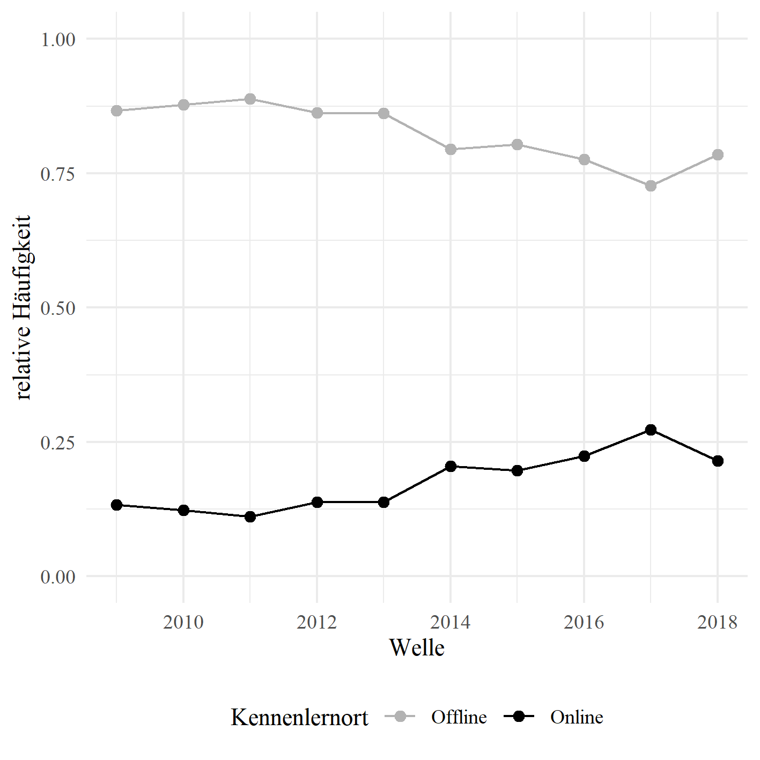

**Abbildung 1:** Relative Häufigkeiten für die neu entstandenen Partnerschaften aus dem Online- und Offline-Begegnungskontext nach Welle (Quelle: pairfam, Welle 2-11, eigene Darstellung)

Die Auswertung der zeitlichen Distanzen zum Partner zeigt einen Unterschied zwischen den online und offline initiierten Partnerschaften. Die Tabelle 2 bildet dazu die mittlere Distanz und den Median zum Partner in Minuten des Online- und Offline-Begegnungskontext ab. Im Durchschnitt benötigen Paare, die sich offline kennengelernt haben, 54 Minuten zu ihrem Partner und die Hälfte aller Personen wohnt weniger als 20 Minuten von ihrem Partner entfernt. Online initiierte Partnerschaften benötigen im Durchschnitt 77 Minuten zum Partner und die Hälfte der Paare lebt weniger als 40 Minuten von ihrem Partner entfernt. Demnach beträgt sowohl die Mediandauer als auch die durchschnittliche zeitliche Distanz zum Partner für die online initiierten Partnerschaften mehr als für die offline initiierten Partnerschaften. Im Durchschnitt fahren Partnerschaften aus dem Online-Begegnungskontext 23 Minuten länger zu ihrem Partner (siehe Anhang Abbildung 7). 25 % aller Paare leben 10 Minuten voneinander entfernt. Die längste Distanz zwischen zwei Paaren, welche sich sowohl im Jahr 2014 und 2015 offline kennengelernt haben, beträgt 960 Minuten (16 Stunden).

Insgesamt zeigt sich, dass die neu entstandenen Partnerschaften aus dem Offline-Begegnungskontext im Durchschnitt mit einer geringeren zeitlichen Distanz verbunden sind als die Partnerschaften aus dem Online-Begegnungskontext. Der zweiseitig durchgeführte t-Test belegt, dass die Unterschiede der durchschnittlichen Distanzen zwischen den Kennlernorten statistisch signifikant sind (p = 0.0003478) (siehe Anhang in Tabelle 6 Ergebnisse t-Test).

**Tabelle 2:** Zeitliche Distanzen für den Online- und Offline-Begegnungskontext

|  | **Häufigkeit** | **Mittelwert** | **Median** | **Standardfehler** |
| --- | --- | --- | --- | --- |
| Offline | 1656 | 54,0 | 20,0 | 2,4 |
| Online | 325 | 77,0 | 40,0 | 5,9 |

Quelle: pairfam, Welle 2-11

Im nächsten Schritt wird nun dargestellt, wie sich die zeitlichen Distanzen zum Partner entwickelt haben. Um die Trends bezüglich der geografischen Entfernung über die Zeit zu verdeutlichen, dient die Abbildung 2. Diese zeigt die Entwicklungen der zeitlichen Distanzen der neu gebildeten Partnerschaften von 2009 bis 2018. Die online und offline gebildeten Partnerschaften werden dazu in separaten Abbildungen dargestellt.

Die durchschnittliche zeitliche Distanz von offline kennengelernten Paaren ist von 40,3 Minuten im Jahr 2009 auf 63,6 Minuten im Jahr 2018 angestiegen. Allerdings steigt dies nicht linear. Von 2008 bis 2015 steigt die durchschnittliche zeitliche Distanz zwischen den Partnern zunächst an. Nachdem die Distanzen in den Jahren 2016 und 2017 sinken, steigen sie im Jahr 2018 wieder an. Seit 2014 liegt die durchschnittliche zeitliche Distanz über dem Mittelwert von 54 Minuten. Bis auf die Jahre 2014 bis 2016 hat sich die Mediandistanz von 20 Minuten über die untersuchten zehn Jahre konstant gehalten. In dem Zeitfenster nahm die zeitliche Distanz um 5 oder 10 Minuten zu.

Paare, die sich online kennengelernt haben, legen zu Beginn des Untersuchungszeitraumes 2009 vergleichsweise eine hohe zeitliche Distanz von 89,9 Minuten zum Partner zurück. Während des untersuchten Zeitraumes ist die durchschnittliche zeitliche Distanz für Paare, die sich online kennengelernt haben, gefallen. So reduzierte sich diese bis 2018 um knapp ein Drittel auf 60 Minuten. Im Jahr 2016 legten online initiierte Partnerschaften mit 48,1 Minuten die geringste zeitliche Distanz zum Partner zurück. Bei der Darstellung der zeitlichen Entwicklung ist zu berücksichtigen, dass die Distanzen sehr stark zwischen den Jahren schwanken und dass kein eindeutig verlaufender Trend erkennbar ist. Das Gleiche gilt ebenso für die Median. Die Spannweite liegt zwischen 25 und 55 Minuten.

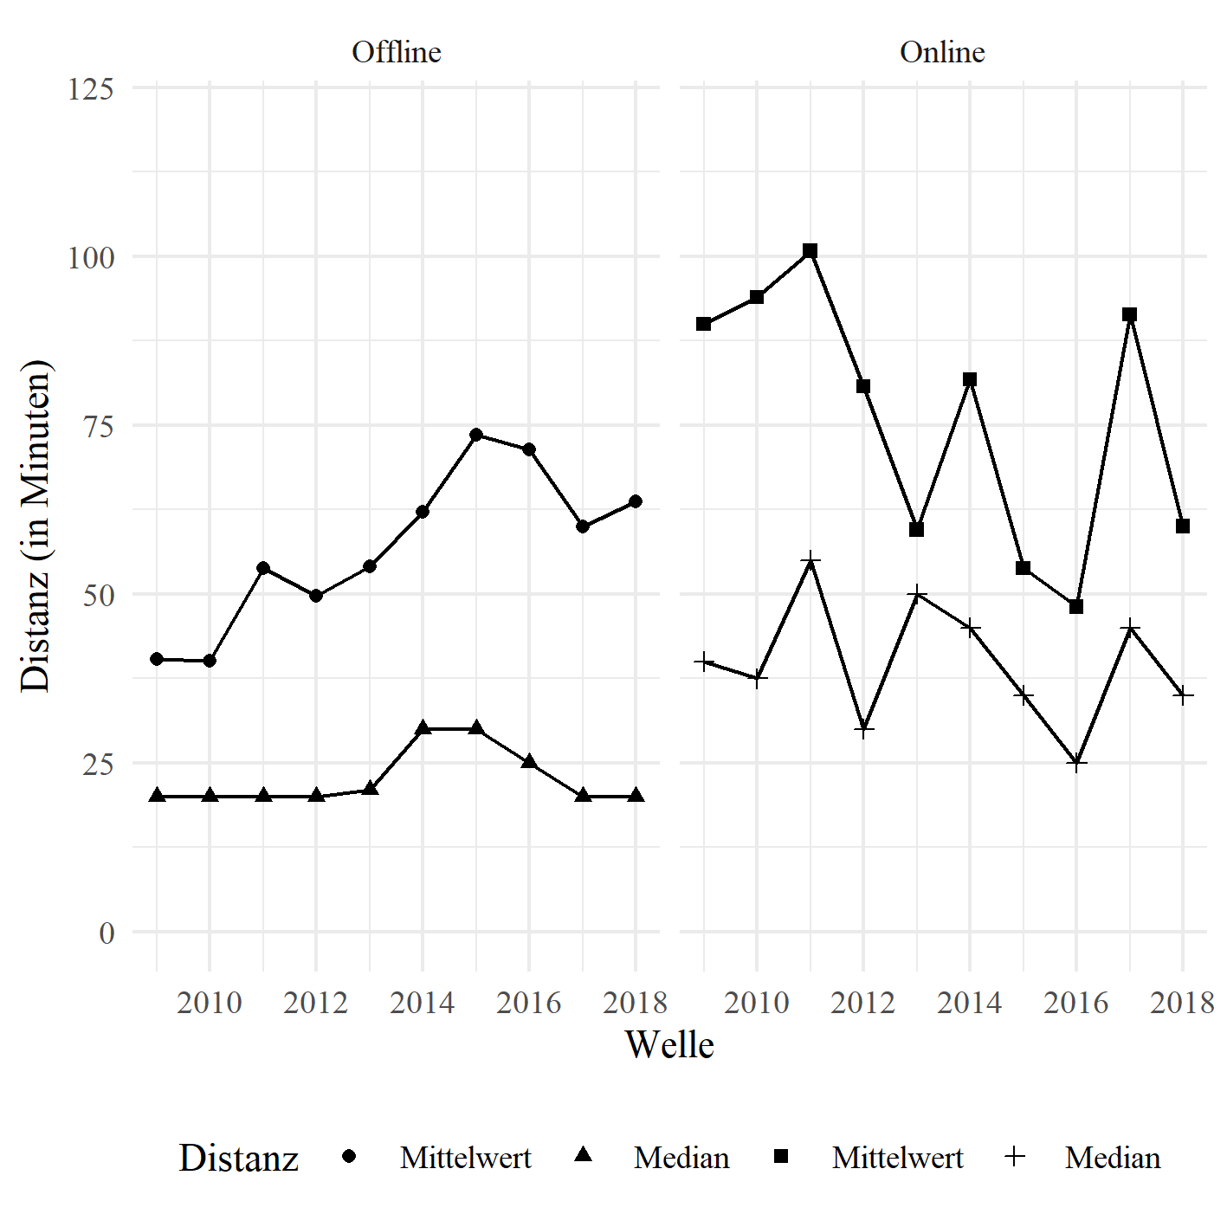

**Abbildung 2:** Entwicklung der zeitlichen Distanzen zum Partner für den Offline- und Online-Begegnungskontext. Darstellung der Mittel- und Medianwerte der Fahrzeiten (Quelle: pairfam, Welle 2-11, eigene Darstellung)

Abschließend lässt sich festhalten, dass online initiierte Partnerschaften im Vergleich zu den offline entstandenen Partnerschaften zunächst mit einer höheren Distanz zum Partner verbunden sind. Dies gilt sowohl für die durchschnittliche Dauer als auch für den Median. Zu Beginn des Untersuchungszeitraums 2008 sind die online gebildeten Partnerschaften durchschnittlich 49,6 Minuten länger zu ihrem Partner gependelt als die Paare, die sich offline kennengelernt haben. Am Ende des Untersuchungszeitraumes im Jahr 2018 sind die offline entstandenen Paare hingegen 3,6 Minuten länger zu ihrem Partner gefahren als Paare, die sich online kennengelernt haben (siehe Anhang Tabelle 7). Bei Betrachtung der online initiierten Partnerschaften sieht man, dass die durchschnittlichen zeitlichen Distanzen insgesamt gefallen sind. Im Laufe der Zeiten werden demnach eher Partner in der näheren Umgebung gefunden. Die durchschnittliche Dauer zum Partner von Partnerschaften aus dem Offline-Begegnungskontext ist hingegen gestiegen. Somit scheint sich diese Personengruppe weniger räumlich zu konzentrieren. Allerdings fährt die Hälfte dieser Partnerschaften maximal 20 Minuten zum Partner. Das heißt, die steigenden mittleren Distanzen können infolge von Extremwerten entstanden sein. Für Deutschland gibt es keine zeitgenössische vergleichbare Studie, die in Relation zu den hier herausgearbeiteten zeitlichen Distanzen gestellt werden kann. Nur Lengerer (2001) konnte zeigen, dass ein Großteil der Paare in einem Radius von 20 Kilometern entstanden ist. Je nach Art des Fortbewegungsmittels und der Wohnortgröße können 20 Kilometer in 20 Minuten zurückgelegt werden.

Die Tabelle 3 zeigt die zeitlichen Distanzen in Minuten nach Wohnortgröße. Personen, die in einer Kleinstadt leben, fahren im Durchschnitt 48,4 Minuten zu ihrem Partner. Personen aus der Großstadt legen im Durchschnitt 70,8 Minuten zurück. Die Hälfte aller in einer Kleinstadt und einer mittleren Stadt wohnenden Personen fahren 20,0 Minuten zu ihrem Partner. Der Median der Großstädter liegt hingehen bei 30,0 Minuten. Entgegen der Annahme, dass der Wohnort mit zunehmender Größe den Anteil an räumlicher Homogamie fördert, lässt sich dies mit der deskriptiven Darstellung der Dauer nicht bestätigen. Bei der mittleren Dauer von online initiierten Partnerschaften aus der Großstadt sind die Distanzen über die Zeit gesunken. Benötigte eine Person 2009 im Durchschnitt 114 Minuten zum Partner, waren es 2018 nur noch 40 Minuten. Im Gegensatz dazu zeigt sich bei den offline initiierten Partnerschaften in der Großstadt, dass die zeitliche Distanz von 56,5 Minuten im Jahr 2009 auf 103 Minuten im Jahr 2018 zugenommen hat (siehe Anhang Tabelle 8).

**Tabelle 3:** Zeitliche Distanzen nach Wohnortgröße

|  | **Mittelwert** | **Median** | **Standardfehler** |
| --- | --- | --- | --- |
| Kleinstadt (bis 20.000) | 48,4 | 20,0 | 3,3 |
| Mittlere Stadt (20.000 bis 100.000) | 57,0 | 20,0 | 4,0 |
| Großstadt (ab 100.000) | 70,8 | 30,0 | 4,5 |

Quelle: pairfam, Welle 2-11

Tabelle 4 bildet die zeitlichen Distanzen zum Partner nach Bildungsniveau ab. Mit 72,3 Minuten legen Personen mit einem hohen Bildungsniveau im Durchschnitt die weiteste Strecke zum Partner zurück. Personen mit einem geringen Bildungsniveau legen 57,4 Minuten zurück und Personen mit einem mittleren Bildungsniveau 50,9 Minuten. Damit lässt sich hier nicht eindeutig bestätigen, dass die Distanzen mit steigendem Bildungsniveau zunehmen. Ebenfalls gibt es keine eindeutig verlaufende Entwicklung der zeitlichen Distanzen nach Bildungsniveau. Auffällig ist, dass von offline eingegangenen Beziehungen der niedrig gebildeten Personen die durchschnittliche zeitliche Distanz über die Zeit angestiegen ist. 2009 lag die Distanz für diese Personengruppe bei 34,9 Minuten und stieg 2018 auf 90,7 Minuten an. Allerdings zeigt der dazugehörige Median, dass die Hälfte dieser angesprochenen Partnerschaften bis auf die Jahre 2014 bis 2016 eine gleichbleibende Distanz von maximal 20 Minuten aufweisen. Bei Personen mit einem hohen Bildungsniveau, die ihren Partner online kennengelernt haben, zeigen sich große Veränderungen der durchschnittlichen Distanzen zum Partner während des Untersuchungszeitraumes. Zunächst benötigt diese Personengruppe im Durchschnitt 170 Minuten zu ihrem Partner. 2018 waren es nur noch 69,5 Minuten. Die Distanz zum Partner hat somit über die Zeit abgenommen.

**Tabelle 4:** Zeitliche Distanzen nach Bildungsniveau

|  | **Mittelwert** | **Median** | **Standardfehler** |
| --- | --- | --- | --- |
| niedrig | 57,4 | 20,0 | 3,2 |
| mittel | 50,9 | 20,0 | 3,5 |
| hoch | 72,3 | 25,0 | 6,4 |

Quelle: pairfam, Welle 2-11

## **Regressionsergebnisse**

Das folgende Kapitel geht auf die gepoolten OLS-Regressionsergebnisse hinsichtlich der Entwicklung der Distanzen bei der Partnerwahl ein. Dazu wurde zunächst ein bivariates Modell mit der Faktorvariable Kennlernort und anschließend ein zweites Modell mit einer Interaktion zwischen dem Kennlernort und dem Jahr getrennt nach Geschlecht berechnet. Das Modell für die Frauen beinhaltet 1.074 Beobachtungen und das der Männer 907.

### **OLS-Modelle für die Frauen**

Im ersten Schritt wurde ein bivariates Modell für die Frauen erstellt (siehe Anhang Tabelle 10). Frauen, die ihren Partner online kennengelernt haben, fahren im Vergleich zu den Frauen, die ihren Partner offline kennengelernt haben, 17,5 Minuten länger zum Partner. Dieser Zusammenhang zwischen der Distanz und dem Kennlernort ist am 0,05-Niveau signifikant. Allerdings können nur 0,4 Prozent der Varianz von der Distanz mithilfe des Kennlernortes erklärt werden. Die Schwankungen der Distanzen sind demnach auf andere Einflüsse, die in der Regressionsgleichung nicht erfasst wurden, zurückzuführen.

Im zweiten Schritt wurde das bivariate Modell um einen Interaktionseffekt zwischen dem Kennlernort und dem Jahr erweitert (siehe Anhang Tabelle 10). Dabei zeigt sich ein am 0,05-Niveau signifikanter Interaktionseffekt zwischen dem Kennlernort und dem Jahr für die Frauen. Zudem ergibt sich jeweils ein am 0,01-Niveau signifikanter Haupteffekt des Kennlernortes sowie des Jahres. Online-Dating-Nutzerinnen fahren eine um   
*56,7 – 6,6 * Jahr* längere Strecke zu ihrem Partner als Partnerschaften, die offline geschlossen werden. Es können 1,3 Prozent der Varianz durch das Modell erklärt werden. Somit sind die Schwankungen der Distanzen auf andere Einflüsse, die nicht in der Regressionsgleichung erfasst wurden, zurückzuführen.

In der Abbildung 3 sind die *adjusted predictions* grafisch dargestellt, welche die vorhergesagten Distanzen für die Interaktion zwischen dem Kennlernort und dem Jahr abbilden. Auf der x-Achse wird das jeweilige Jahr innerhalb des Beobachtungszeitraumes angegeben und auf der y-Achse die vorhergesagte zeitliche Distanz in Minuten zum Partner. Zu dem jeweiligen Wertepaar ist das 95 %-Konfidenzintervall eingezeichnet.

2009 lag die vorhergesagte Distanz für Frauen, die ihren Partner online kennengelernt haben, bei knapp 87 Minuten. Die negative Steigung zeigt, dass die vorhergesagten Distanzen für den Online-Begegnungskontext über die Zeit gesunken sind. Jedes Jahr nimmt die Distanz zum Partner circa 2,5 Minuten ab. 2018 lag die zurückgelegte zeitliche Distanz zum Partner bei 64 Minuten. Der Offline-Begegnungskontext weist demgegenüber eine positive Steigung auf. Während Frauen, die ihre Partnerschaft offline initiiert haben, 2009 knapp 43 Minuten zu ihrem Partner gefahren sind, fahren sie 2018 79 Minuten. Für offline initiierte Partnerschaften steigt die Distanz zum Partner jedes Jahr um circa 4 Minuten. So benötigten online initiierte Partnerschaften im Jahr 2009 noch circa 43,6 Minuten länger zum Partner als Paare, die ihren Partner vor Ort kennengelernt haben und 2018 legen offline initiierte Paare einen um 15,5 Minuten längeren Weg zurück. Darüber hinaus wird deutlich, dass sich die Distanzen vom Online- und Offline-Begegnungskontext bis zum Jahr 2011 signifikant voneinander unterschieden haben. Dies äußert sich an der Nicht-Überschneidung der 95 %-Konfidenzintervalle. Ab dem Jahr 2012 unterscheiden sich die Distanzen, die Frauen im Vergleich vom Online- und Offline-Begegnungskontext zurücklegen, nicht mehr statistisch signifikant.

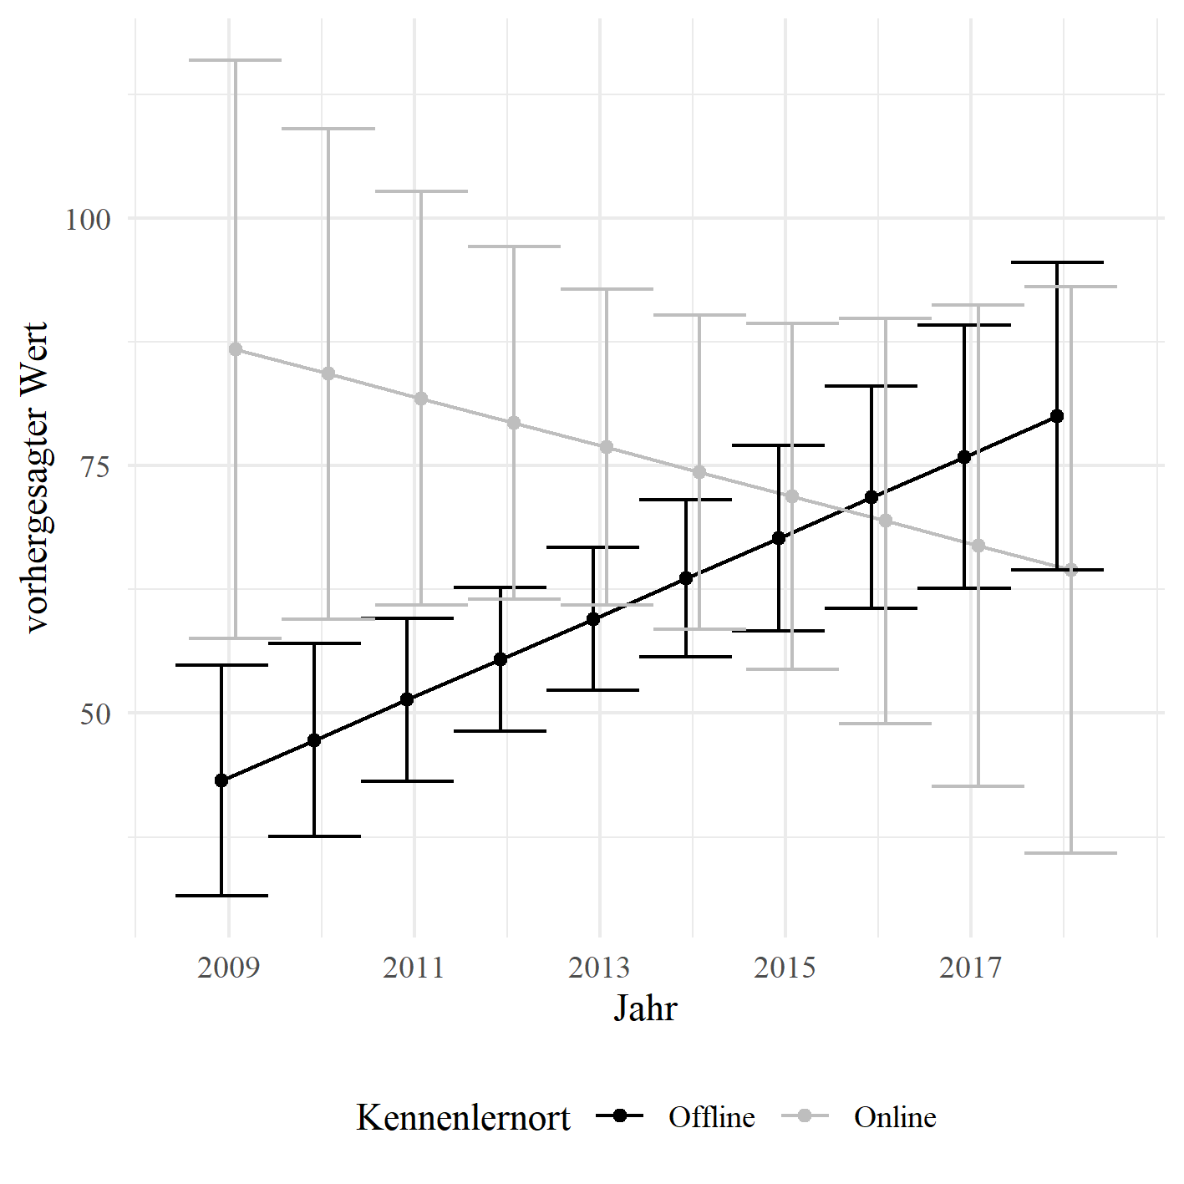

**Abbildung 3:** Vorhergesagte Werte für die Distanz mit der Interaktion zwischen dem Kennlernort und dem Jahr für die Frauen. Fehlerbereiche werden durch das 95 %-KI angegeben. (Quelle: pairfam, Welle 2-11)

### **OLS-Modelle für die Männer**

Auch für die Männer wurde im ersten Schritt ein bivariates Modell gerechnet (siehe Anhang Tabelle 11). Männer, die ihre Partnerin online kennengelernt haben, fahren im Vergleich zu den Männern, die ihre Partnerin offline kennengelernt haben, durchschnittlich 29,7 Minuten länger. Dieser Zusammenhang zwischen der Distanz und dem Kennlernort ist für die Männer am 0,001-Niveau signifikant. Dennoch können nur 1,5 Prozent der Varianz von der Distanz mithilfe des Kennlernortes erklärt werden. Auch hier liefert das Modell keine Erklärung der Varianz. Die Schwankungen der Distanzen sind auch bei den Männern auf andere Einflüsse, die in der Regressionsgleichung nicht erfasst wurden, zurückzuführen.

Im zweiten Schritt wurde das bivariate Modell wieder um einen Interaktionseffekt zwischen dem Kennlernort und dem Jahr erweitert (siehe Anhang Tabelle 11). Dabei zeigt sich ein am 0,05-Niveau signifikanter Interaktionseffekt zwischen dem Kennlernort und dem Jahr für die Männer. Zudem ergibt sich ein am 0,001-Niveau signifikanter Haupteffekt des Kennlernortes und ein am 0,05-Niveau signifikanten Haupteffekt des Jahres. Online-Dating-Nutzer legen eine um *73,2 - 7,1 * Jahr* längere zeitliche Strecke zum Partner als offline initiierte Partnerschaften zurück. Das Modell erklärt 2,4 Prozent der Varianz.

Zur Visualisierung des Regressionsmodells werden in der Abbildung 4 die *adjusted predictions* grafisch dargestellt, wobei auf der x-Achse die Jahre und auf der y-Achse die vorhergesagten zeitlichen Distanzen in Minuten abgebildet werden.

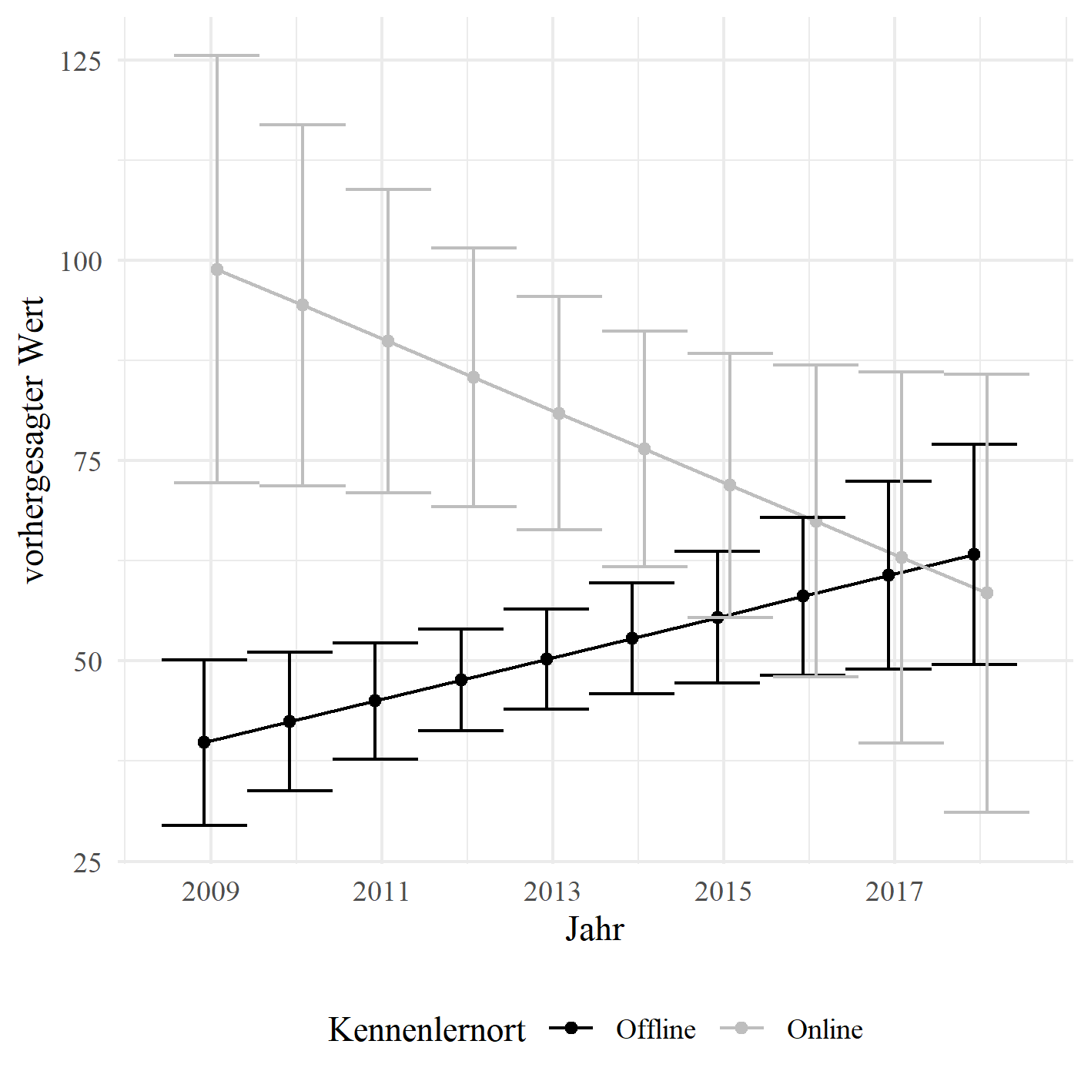

**Abbildung 4:** Vorhergesagte Werte für das Modell mit der Interaktion zwischen dem Kennlernort und dem Jahr für die Männer. Fehlerbereiche werden durch das 95 %-KI wiedergegeben. (Quelle: pairfam, Welle 2-11)

2009 lag die vorhergesagte Distanz für Männer, die ihre Partnerin online kennengelernt haben, bei knapp 99 Minuten. Die vorhergesagten zeitlichen Distanzen für den Online-Begegnungskontext sind jährlich um circa 4,5 Minuten gesunken. 2018 reduzierte sich die Distanz auf 58 Minuten. Der Offline-Begegnungskontext weist demgegenüber eine positive Steigung auf. Während Männer 2009 durchschnittlich knapp 40 Minuten zu ihrer Partnerin gefahren sind, fahren sie 2018 63 Minuten. Damit nimmt die Distanz zum Partner jährlich um circa 2,6 Minuten zu. Am Ende des Untersuchungszeitraumes fahren online initiierte Partnerschaften sogar eine um circa 4,8 Minuten kürzere Strecke zum Partner als die offline initiierten Partnerschaften. 2009 betrug der Unterschied noch 59 Minuten. Bis zum Jahr 2014 unterscheiden sich die Distanzen vom Online- und Offline-Begegnungskontext signifikant voneinander. Ab dem Jahr 2015 sind die Distanzunterschiede nicht mehr signifikant.

## **Robustheitstest**

Die OLS-Modelle aus dem Kapitel 5.2 haben die beiden Kennlernorte verglichen. Kapitel 5.3 kontrolliert die OLS-Ergebnisse durch eine Fixed-Effects-Regression (FE-Modell). FE-Modelle ermitteln die Distanzunterschiede zwischen den intraindividuellen Beziehungen.

Bei dem FE-Modell für die Frauen fließen 1.074 Beobachtungen mit ein, wovon bei 656 Personen nur eine Beziehung beobachtet wurde. Frauen haben im Untersuchungszeitraum bis zu fünf Partnerschaften neu geschlossen. Bei den Männern fließen 907 Beobachtungen mit in die Analyse. Darunter fallen 568 Personen, bei denen nur eine Beziehung beobachtet wurde. Bei den Männern lassen sich im Untersuchungszeitraum bis zu vier neu geschlossene Partnerschaften beobachten (siehe Anhang Tabelle 12 für die Frauen und Tabelle 13 für die Männer). Die vollständigen Modelle beziehen Kontrollvariablen mit ein, um mögliche Scheinkorrelationen aufzudecken.

### **Fixed-Effects-Modell für die Frauen**

Der Koeffizient für das vollständige FE-Modell vom Kennlernort bleibt auch im Vergleich zum vollständigen OLS-Modell positiv (siehe Anhang Tabelle 14). Somit gibt es auch unter Kontrolle personenspezifischer Heterogenität für die Frauen einen positiven Effekt des Kennlernortes. Im Vergleich zwischen Partnerschaften einer weiblichen Person zeigt sich, dass die Person, die erst offline und dann online eine Partnerschaft eingegangen ist, einen um 75,6 Minuten höheren Distanzunterschied aufweist. Dieser Wert ist am 0,05-Niveau statistisch signifikant. Das FE-Modell zeigt demnach, dass Personen mit der Variation im Kennlernort, wenn diese sich online kennenlernen, weiter zu ihrem Partner fahren als an Zeitpunkten, an denen sie einen Partner offline kennengelernt haben. Das Modell zeigt zudem einen am 0,05-Niveau statistisch signifikanten Interaktionseffekt zwischen dem Kennlernort und dem Jahr. Der Haupteffekt vom Jahr ist ebenfalls am 0,05-Niveau statistisch signifikant. Wenn beim Individuum eine Änderung ihres Bildungsstatus auf das mittlere Niveau beobachtet wird, wirkt sich dies negativ auf die Distanz auf.

Auffällig ist der Unterschied in der Erklärungskraft zwischen dem OLS- und FE-Modell: Konnte im Rahmen der OLS-Regression 2,9 Prozent der Variation in der Distanz durch die unabhängigen Variablen erklärt werden, sind es auf Grundlage der Fixed-Effects-transformierten Daten 66,2 Prozent. Die unabhängigen Variablen klären demnach weniger Unterschiede zwischen den Personen als innerhalb der Personen. So werden beim FE-Modell auch nur 2,8 Prozent der Varianz innerhalb des Individuums erklärt. Demnach sind die Schwankungen der Distanzen bei den Frauen nur zu einem geringeren Anteil auf andere Einflüsse, die nicht in der Regressionsgleichung erfasst wurden, zurückzuführen.

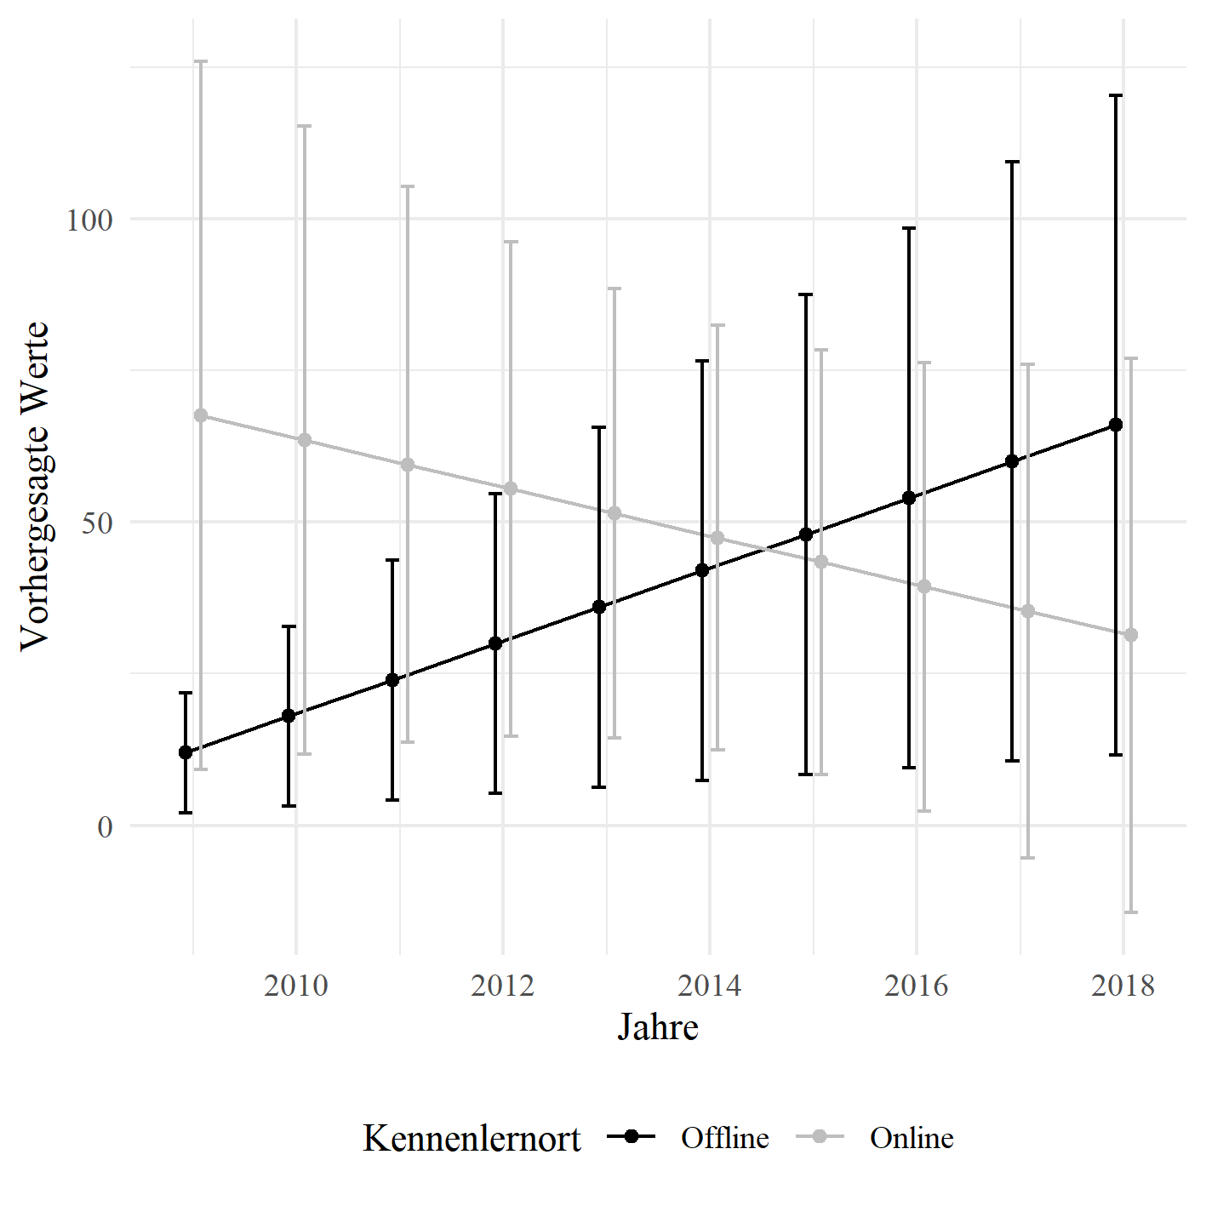

**Abbildung 5:** Fixed-Effects-Modell für die Frauen unter Berücksichtigung der Kontrollvariablen (Jahr, Gemeindegröße, Bildungsniveau und einer Interaktion zwischen Kennlernort und Jahr). Fehlerbereiche werden durch das 95 %-KI angegeben. (Quelle: pairfam, Welle 2-11)

In der Abbildung 5 werden die vorhergesagten Distanzen des FE-Modells für die Frauen illustriert. Die vorhergesagten intraindividuellen Distanzen für Partnerschaften eines Individuums aus dem Online-Dating-Kontext sind über die Zeit gesunken. 2009 lag die vorhergesagte Distanz für eine Person, die ihre Partnerschaften online initiiert hat, bei circa 67,6 Minuten, während diese 2018 bei nur noch 31,3 Minuten lag. Somit hat die intraindividuelle Distanz zum Partner für das Online-Dating über den Zeitraum um mehr als 50 Prozent abgenommen. Dies macht eine jährliche Veränderung um 4 Minuten aus. Im Gegensatz dazu nimmt die vorhergesagte Distanz der Partnerschaften eines Individuums aus dem Offline-Begegnungskontext über die Zeit um circa 6 Minuten zu. 2009 lag die vorhergesagte Distanz bei circa 12 Minuten zum Partner. Für die offline initiierten Partnerschaften eines Individuums lag die Distanz zum Partner im Jahr 2018 bei 66 Minuten. Seit 2015 sind die offline initiierten Partnerschaften eines Individuums mit einer höheren Distanz assoziiert. Allerdings ist keiner der vorhergesagten Werte für die Frauen statistisch signifikant.

### **Fixed-Effects-Modell für die Männer**

Der Koeffizient des Online-Begegnungskontextes vom FE-Modell der Männer bleibt ebenfalls positiv. Allerdings fällt er geringer aus und ist nicht mehr statistisch signifikant (siehe Anhang Tabelle 15). Aber es zeigt sich auch hier unter Kontrolle personenspezifischer Heterogenität ein positiver Effekt des Kennlernortes. Der Vergleich zwischen Partnerschaften einer männlichen Person zeigt, dass die Person, die erst offline und dann online eine Partnerschaft eingegangen ist, einen um 24,7 Minuten höheren Distanzunterschied aufweist. Im FE-Modell für die Männer deutet keine der Kontrollvariablen auf eine signifikante Erklärungskraft hin.

Auffällig ist der Unterschied in der Erklärungskraft zwischen dem OLS- und FE-Modell: Konnte im Rahmen der OLS-Regression 4,5 Prozent der Variation in der Distanz durch die unabhängigen Variablen erklärt werden, sind es auf Grundlage der Fixed-Effects-transformierten Daten 75,8 Prozent. Demnach klären die unabhängigen Variablen weniger Unterschiede zwischen den Personen als innerhalb der Personen auf. Aber auch im FE-Modell werden nur 3,2 Prozent der Varianz innerhalb des Individuums erklärt. Die Schwankungen der Distanzen bei den Männern sind demnach nur zu einem geringeren Anteil auf andere Einflüsse, die nicht in der Regressionsgleichung erfasst wurden, zurückzuführen.

Abbildung 6 visualisiert die vorhergesagten Distanzen für die Männer. Anders als die vorherigen Modelle es vorhergesagt haben, steigen die vorhergesagten intraindividuellen Distanzen für die Online-Partnerschaften über die Zeit leicht an. Lag 2009 die vorhergesagte Distanz für offline initiierte Partnerschaften einer Person bei 26,5 Minuten, so lag dieser 2018 bei circa 34,5 Minuten. Dies macht in den zehn Jahren eine intraindividuelle Distanzveränderung von insgesamt 6 Minuten aus. Jährlich nehmen die online kennengelernten Beziehungen eines Individuums um 0,9 Minuten zu. Im Gegensatz dazu nehmen die intraindividuellen Distanzunterschiede aus dem Offline-Begegnungskontext über die Zeit stärker zu. Wo 2009 der Wert noch bei 5,2 Minuten zur Partnerin lag, fahren Männer 2018 schon 28,5 Minuten zu ihrer Partnerin. Auch wenn zu Beginn des Untersuchungszeitraumes keine signifikanten Distanzunterschiede zwischen den Partnerschaften eines Individuums erkennbar waren, haben diese mit der Zeit stetig abgenommen. Zum Ende des Untersuchungszeitraumes sind nur geringfügige intraindividuelle Distanzunterschiede zwischen den Kennlernorten von circa 6 Minuten zu beobachten. Allerdings ist keiner der vorhergesagten Werte für die Männer statistisch signifikant.

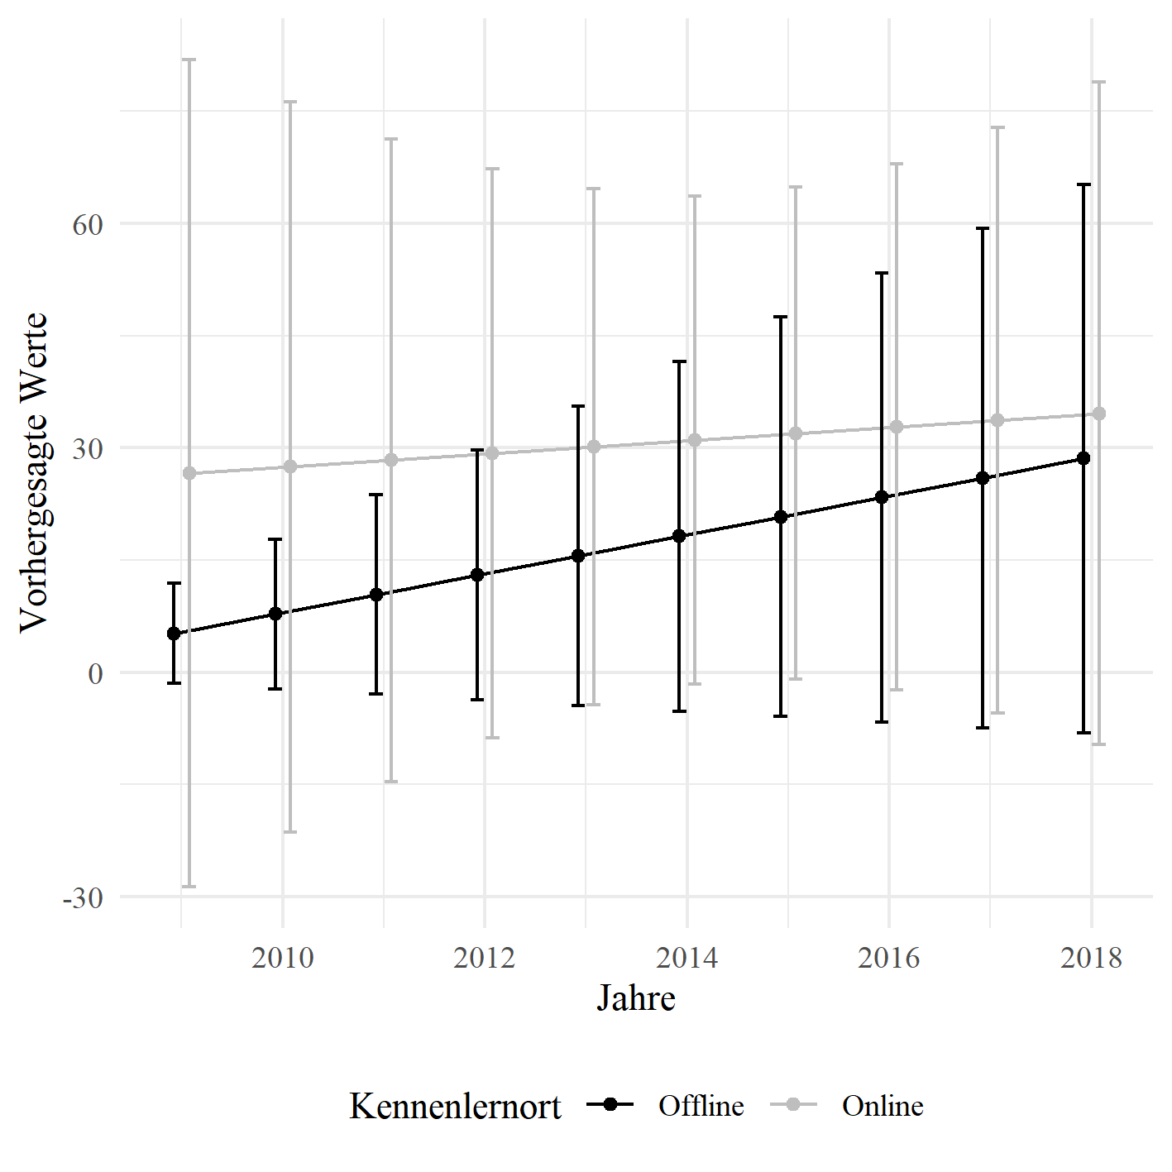

**Abbildung 6:** Fixed-Effects-Modell für die Männer unter Berücksichtigung der Kontrollvariablen (Kennlernort, Jahr, Wohnortgröße, Bildungsniveau und einer Interaktion zwischen Kennlernort und Jahr). Fehlerbereiche werden durch das 95 %-KI angegeben. (Quelle: pairfam, Welle 2-11)

# **Diskussion**

Der vorliegende Beitrag hat die Entwicklung der geografischen Distanzen bei der Partnerwahl zwischen den online und offline kennengelernten Partnerschaften für den deutschen Raum im Zeitverlauf untersucht. Unter Berücksichtigung der theoretischen Überlegungen und den empirischen Ergebnissen wurden drei Erwartungen über die Entwicklung der Distanzen formuliert, die mithilfe des Beziehungs- und Familienpanels *pairfams* überprüft wurden. Mit den Ergebnissen lassen sich die ersten beiden Erwartungen bestätigen: Zu Beginn des Untersuchungszeitraumes legen online initiierte Paare eine höhere Distanz zu ihrem Partner zurück als offline initiierte Partnerschaften. Im Zeitverlauf nimmt die Distanz bei den online initiierten Partnerschaften ab. Allerdings bestätigt sich die dritte Erwartung nicht: Die durchschnittliche Distanz nimmt für offline initiierte Partnerschaften über die Zeit zu.

Für die Ergebnisgenerierung fand im ersten Schritt eine deskriptive Annäherung an die Entwicklung der Distanzen statt. Im zweiten Schritt wurden die Distanzen mit einer gepoolten OLS-Regression vorhergesagt. Dabei zeigten sich zu Beginn der Untersuchung signifikante Unterschiede zwischen dem Online- und Offline-Begegnungskontext sowohl für die Frauen als auch die Männer. Zum Ende des Untersuchungszeitraumes wurde festgestellt, dass sowohl Frauen als auch Männer, die ihren Partner in einem Offline-Begegnungskontext kennengelernt haben, weiter zum Partner fahren. Die geografischen Distanzen haben somit über die Zeit beim Online-Dating abgenommen und es werden verstärkt Partnerschaften aus nahe gelegenen Orten geschlossen. Die gestiegenen Distanzen beim Offline-Dating wirken sich hingegen negativ auf den Anteil räumlicher Homogamie aus. Nach Robustheitskontrolle der Regressionsergebnisse mit den FE-Modellen zeigt sich auch im dritten Schritt für die intraindividuellen Distanzunterschiede der Frauen, dass diese im Online-Begegnungskontext über die Zeit gesunken sind. Im Gegensatz dazu zeigen sowohl die offline als auch online initiierten Partnerschaften eines Mannes eine leichte Zunahme der Distanzen über die Zeit. Auffällig ist, dass Männer insgesamt im Vergleich zu den weiblichen Partnerschaften eine geringe Distanz zurücklegen. Männer gehen demnach eher Beziehungen aus einem nahe gelegenen Umfeld ein. Frauen hingegen schließen auch Partnerschaften in der weiteren Umgebung.

Trotz der ähnlichen Ergebnisse nach dem Robustheitstest ist das Fehlen signifikanter Unterschiede auf eine schwache statistische Aussagekraft zurückzuführen. Um genauere Ergebnisse zu erhalten, wäre eine größere Stichprobe notwendig. Entgegen dieser Limitation leistet die Arbeit dennoch einen kleinen explorativen Beitrag zur räumlichen Homogamie bei der Partnerwahl. Bisherige Studien haben nur ansatzweise die Unterschiede zwischen dem Online- und Offline-Begegnungskontext im Längsschnitt herausgearbeitet. Folglich kann für die Kontaktgelegenheiten beim Online-Dating mitgenommen werden, dass zu Beginn der Untersuchung weniger Kontakte räumlich eingeschränkt wurden und Online-Dating zunächst den Anteil an räumlicher Homogamie verringert hat. Aus dem Offline-Begegnungskontext resultierte zu dem Zeitpunkt ein höherer Anteil an räumlicher Homogamie. Im Laufe der Jahre reduzieren sich die Distanzunterschiede zwischen den beiden Kennlernkontexten. Somit scheint der Begegnungskontext mittlerweile nur noch einen kleinen Unterschied zum Anteil der räumlichen Homogamie beizutragen.

Es bleibt die Frage offen, weshalb die Distanzen im Online-Kontext über die Zeit abgenommen haben. Da die Analyse keine aussagekräftigen erklärenden Faktoren für die Distanzveränderung hervorgebracht hat, wäre es von Bedeutung, diesem weiter nachzugehen und auch kulturelle Faktoren miteinzubeziehen (Haandrikman et al. 2008; Haandrikman 2019). Auf der theoretischen Seite könnten die höheren Nutzerzahlen die Veränderung erklären. Wenn Personen einen größeren Partnerpool vor Ort haben, werden sie eher in einem kleinen Radius ihren Partner suchen, da die Wahrscheinlichkeit für einen potenziellen Partner in diesem höher ist. Auf der anderen Seite könnte sich auch die populäre Nutzung von Dating-Apps auf die Distanz einwirken (Potarca 2020). Dating-Apps fördern Kontakte in der unmittelbaren Umgebung. Für zukünftige Untersuchungen wäre es demnach interessant, stärker die Unterschiede zwischen den einzelnen Formen des Online-Datings und deren Auswirkungen auf die räumliche Homogamie in Fokus zu nehmen.

# **Literaturverzeichnis**

Abrams, Ray H. (1943). Residential Propinquity as a Factor in Marriage Selection: Fifty Year Trends in Philadelphia. American Sociological Review 8 (3), 288–294. https://doi.org/10.2307/2085082.

Backhaus, Klaus/Erichson, Bernd/Plinke, Wulff/Weiber, Rolf (2016). Multivariate Analysemethoden. Eine anwendungsorientierte Einführung. Berlin, Heidelberg, Springer Gabler.

Bell, J. H. (1957). Residential Propinquity As A Factor In Marriage Selection. The Australian Quarterly 29 (1), 74–77.

Bhrolchain, Maire Ni (2001). Flexibility in the Marriage Market. Population: An English Selection 13 (2), 9–47. Online verfügbar unter http://www.jstor.org/stable/3030274.

Blau, Peter M. (1977a). A Macrosociological Theory of Social Structure. American Journal of Sociology 83 (1), 26–54. https://doi.org/10.1086/226505.

Blau, Peter M. (1977b). Inequality and heterogeneity. A primitive theory of social structure. New York, Free Press.

Blau, Peter M./Beeker, Carolyn/Fitzpatrick, Kevin M. (1984). Intersecting Social Affiliations and Intermarriage. Social Forces 62 (3), 585–606. https://doi.org/10.2307/2578701.

Blau, Peter M./Blum, Terry C./Schwartz, Joseph E. (1982). Heterogeneity and Intermarriage. American Sociological Review 47 (1), 45–62. https://doi.org/10.2307/2095041.

Blau, Peter M./Schwartz, Joseph E. (1984). Crosscutting Social Circles: Testing a Macrostructural Theory of Intergroup Relations. New York, Academic Press.

Blau, Peter Michael (1994). Structural contexts of opportunities. Chicago, Chicago Press.

Blossfeld, Hans-Peter/Timm, Andreas (1997). Das Bildungssystem als Heiratsmarkt: eine Längsschnittanalyse der Wahl von Heiratspartnern im Lebenslauf. (Arbeitspapier / Sfb 186, 43). Bremen: Universität Bremen. (abgerufen am 29.04.2021).

Bossard, James H. S. (1932). Residential Propinquity as a Factor in Marriage Selection. American Journal of Sociology 38 (2), 219–224. https://doi.org/10.1086/216031.

Bruch, Elizabeth E./Newman, M. E. J. (2019). Structure of Online Dating Markets in U.S. Cities. Sociological science 6, 219–234. https://doi.org/10.15195/v6.a9.

Brüderl, Josef/Drobnič, Sonja/Hank, Karsten/Neyer, Franz. J./Walper, Sabine/Alt, Philipp/Bozoyan, Christiane/Finn, Christine/Frister, Renate/Garrett, Madison/Gonzalez Avilés, Tita/Greischel, Henriette/Gröpler, Nicolai/Hajek, Kristin/Herzig, Michel/Huyer-May, Bernadette/Lenke, Rüdiger/Minkus, Lara/Peter, Timo/Reim, Julia/Schmiedeberg, Claudia/Schütze, Philipp/Schumann, Nina/Thönnissen, Carolin/Wetzel, Martin/Wilhelm, Barbara (2020). Beziehungs- und Familienpanel (pairfam). Cologne. ZA5678 Data file Version 11.0.0, https://doi.org/10.4232/pairfam.5678.11.0.0.

Brüderl, Josef/Ludwig, Volker (2014). Fixed-Effects Panel Regression. In: Henning Best/Christof Wolf (Hg.). The SAGE Handbook of Regression Analysis and Causal Inference. London, SAGE Publications, 327–358.

Brüderl, Josef/Schmiedeberg, Claudia/Castiglioni, Laura/Arránz Becker, Oliver/Buhr, Petra/Fuß, Daniel/Ludwig, Volker/Schröder, Jette/Schumann, Nina (2021). The German Family Panel: Study Design and Cumulated Field Report (Waves 1 to 12). Technical Papers Nr. 01.

Cacioppo, John T./Cacioppo, Stephanie/Gonzaga, Gian C./Ogburn, Elizabeth L./VanderWeele, Tyler J. (2013). Marital satisfaction and break-ups differ across on-line and off-line meeting venues. Proceedings of the National Academy of Sciences of the United States of America 110 (25), 10135–10140. https://doi.org/10.1073/pnas.1222447110.

Cairncross, Frances (1997). The death of distance. How the communications revolution will change our lives. London, Orion Business.

Catton, William R./Smircich, William R. (1964). A comparison of mathematical models for the effect of residential propinquity on mate selection. American Sociological Review 29 (4), 522–529.

Clarke, Alfred C. (1952). An Examination of the Operation of Residential Propinquity as a Factor in Mate Selection. American Sociological Review 17 (1), 17–22. https://doi.org/10.2307/2088355.

Clegg, E. J./Ringrose, T. J./Cross, J. F. (1998). Some factors affecting marital distances in the outer hebrides. Journal of Biosocial Science 30 (1), 43–62. https://doi.org/10.1017/S0021932098000431.

Coleman, D. A./Haskey, J. C. (1986). Marital Distance and Its Geographical Orientation in England and Wales, 1979. Transactions of the Institute of British Geographers 11 (3), 337–355. https://doi.org/10.2307/621794.

Davie, Maurice R./Reeves, Ruby Jo (1939). Propinquity of Residence Before Marriage. American Journal of Sociology 44 (4), 510–517. https://doi.org/10.1086/218062.

Diaz-Bone, Rainer (2019). Statistik für Soziologen. 5. Aufl. München/Tübingen, UVK Verlag.

Dutton, William H./Helsper, Ellen J./Whitty, Monica T./Li, Nai/Buckwalter, J. Galen/Lee, Erina (2009). The Role of the Internet in Reconfiguring Marriages: A Cross-national Study. Interpersona: An International Journal on Personal Relationships 3 (Supplement 2), 3–18. https://doi.org/10.5964/ijpr.v3isupp2.73.

Eckhard, Jan/Stauder, Johannes (2019). Partner market opportunities and union formation over the life course - A comparison of different measures. Population, Space and Place 25 (4). https://doi.org/10.1002/psp.2178.

Ellsworth, John S. (1948). The Relationship of Population Density to Residential Propinquity as a Factor in Marriage Selection. American Sociological Review 13 (4), 444–448. https://doi.org/10.2307/2087238.

Feld, Scott L. (1981). The Focused Organization of Social Ties. American Journal of Sociology 86 (5), 1015–1035. https://doi.org/10.1086/227352.

Finkel, Eli J./Eastwick, Paul W./Karney, Benjamin R./Reis, Harry T./Sprecher, Susan (2012). Online Dating: A Critical Analysis From the Perspective of Psychological Science. Psychological science in the public interest: a journal of the American Psychological Society 13 (1), 3–66. https://doi.org/10.1177/1529100612436522.

Giesselmann, Marco/Windzio, Michael (2012). Regressionsmodelle zur Analyse von Paneldaten. Wiesbaden, VS Verlag für Sozialwissenschaften.

Haandrikman, Karen (2019). Partner choice in Sweden: How distance still matters. Environment and Planning A: Economy and Space 51 (2), 440–460. https://doi.org/10.1177/0308518X18786726.

Haandrikman, Karen/Harmsen, Carel/van Wissen, Leo J. G./Hutter, Inge (2008). Geography matters: patterns of spatial homogamy in the Netherlands. Population, Space and Place 14 (5), 387–405. https://doi.org/10.1002/psp.487.

Haandrikman, Karen/Hutter, Inge (2012). ‘That's a Different Kind of Person’ - Spatial Connotations and Partner Choice. Population, Space and Place 18 (3), 241–259. https://doi.org/10.1002/psp.661.

Häring, Armando/Klein, Thomas/Stauder, Johannes/Stoye, Kristian (2014). Der Partnermarkt und die Gelegenheiten des Kennenlernens. Der Partnermarktsurvey. Wiesbaden, Springer VS.

Harris, Daniel (1935). Age and Occupational Factors in the Residential Propinquity of Marriage Partners. The Journal of Social Psychology 6 (2), 257–261. https://doi.org/10.1080/00224545.1935.9921641.

Hill, Paul B./Kopp, Johannes (2006). Familiensoziologie. Grundlagen und theoretische Perspektiven. 4. Aufl. Wiesbaden, VS Verlag für Sozialwissenschaften.

Hobbs, Mitchell/Owen, Stephen/Gerber, Livia (2017). Liquid love? Dating apps, sex, relationships and the digital transformation of intimacy. Journal of Sociology 53 (2), 271–284. https://doi.org/10.1177/1440783316662718.

Huinink, Johannes/Brüderl, Josef/Nauck, Bernhard/Walper, Sabine/Castiglioni, Laura/Feldhaus, Michael (2011). Panel Analysis of Intimate Relationships and Family Dynamics (pairfam): Conceptual framework and design. Zeitschrift für Familienforschung - Journal of Family Research 23, 77–101.

Jonason, Peter K./Nolland, Monique/Tyler, Michael D. (2017). Incorporating geographic distance into mate preference research: Necessities and luxuries, 2.0. Personal Relationships 24 (3), 585–597. https://doi.org/10.1111/pere.12199.

Kalmijn, Matthijs (1991). Shifting Boundaries: Trends in Religious and Educational Homogamy. American Sociological Review 56 (6), 786–800. https://doi.org/10.2307/2096256.

Kalmijn, Matthijs (1994). Assortative mating by cultural and economic occupational status. American Journal of Sociology 100 (2), 422–452. Online verfügbar unter http://www.jstor.org/stable/2782075.

Kalmijn, Matthijs (1998). Intermarriage and Homogamy: Causes, Patterns, Trends. Annual review of sociology 24 (1), 395–421. https://doi.org/10.1146/annurev.soc.24.1.395.

Kalmijn, Matthijs/Flap, Henk (2001). Assortative Meeting and Mating: Unintended Consequences of Organized Settings for Partner Choices. Social Forces 79 (4), 1289–1312. https://doi.org/10.1353/sof.2001.0044.

Klein, Thomas (1996). Der Altersunterschied zwischen Ehepartnern. Ein neues Analysemodell. Zeitschrift für Soziologie 25 (5), 346–370. https://doi.org/10.1515/zfsoz-1996-0502.

Klein, Thomas (2005). Sozialstrukturanalyse. Eine Einführung. Reinbek, Rowohlt-Taschenbuch-Verlag.

Klein, Thomas (2015). Partnerwahl. In: Paul B. Hill/Johannes Kopp (Hg.). Handbuch Familiensoziologie. Wiesbaden, Springer Fachmedien Wiesbaden, 321–343.

Klein, Thomas/Rapp, Ingmar (2014). Die altersbezogene Partnerwahl im Lebenslauf und ihr Einfluss auf die Beziehungsstabilität. In: Anja Steinbach/Marina Hennig/Oliver Arránz Becker (Hg.). Familie im Fokus der Wissenschaft. Wiesbaden, Springer Fachmedien Wiesbaden, 203–223.

Klein, Thomas/Stauder, Johannes (2016). Der Partnermarkt und seine bevölkerungssoziologische Relevanz. In: Yasemin Niephaus/Michaela Kreyenfeld/Reinhold Sackmann (Hg.). Handbuch Bevölkerungssoziologie. Wiesbaden, Springer Fachmedien Wiesbaden, 253–276.

Koller, Marvin R. (1948). Residential propinquity of white mates at marriage in relation to age and occupation of males, Columbus, Ohio 1938 and 1946. American Sociological Review 13 (5), 613–616.

Langbein, Alexandra/Moucha, Pamela/Wiechers, Henning (o.J.). Der deutsche Online-Dating-Markt 2017-2018. singleboersen-vergleich. Online verfügbar unter https://www.singleboersen-vergleich.de/presse/online-dating-markt-2017-2018.pdf (abgerufen am 10.06.2021).

Lengerer, Andrea (2001). Wo die Liebe hinfällt: ein Beitrag zur 'Geographie' der Partnerwahl. In: Thomas Klein (Hg.). Partnerwahl und Heiratsmuster. Sozialstrukturelle Voraussetzungen der Liebe. Wiesbaden, Springer Fachmedien, 133–162.

pairfam Group (2020). Codebuch Ankerperson, Welle 1 (2008/2009), Release 11.0.

Park, Hun M. (2011). Practical guides to panel data modeling: A step by step analysis using Stata. Tutorial working paper, Graduate School of International Relations, International University of Japan.

Potarca, Gina (2017). Does the internet affect assortative mating? Evidence from the U.S. and Germany. Social science research 61, 278–297. https://doi.org/10.1016/j.ssresearch.2016.06.019.

Potarca, Gina (2020). The demography of swiping right. An overview of couples who met through dating apps in Switzerland. PLOS ONE 15 (12), e0243733. https://doi.org/10.1371/journal.pone.0243733.

Rosenfeld, Michael J./Thomas, Reuben J. (2012). Searching for a Mate: The Rise of the Internet as a Social Intermediary. American Sociological Review 77 (4), 523–547. https://doi.org/10.1177/0003122412448050.

Rosenfeld, Michael J./Thomas, Reuben J./Hausen, Sonia (2019). Disintermediating your friends: How online dating in the United States displaces other ways of meeting. Proceedings of the National Academy of Sciences 116 (36), 17753–17758. https://doi.org/10.1073/pnas.1908630116.

Samers, Michael (2010). Migration. London/New York, Routledge.

Schmitz, Andreas (2014). Online-Dating als Partnermarkt. In: Armando Häring/Thomas Klein/Johannes Stauder et al. (Hg.). Der Partnermarkt und die Gelegenheiten des Kennenlernens. Wiesbaden, Springer Fachmedien Wiesbaden, 111–136.

Schmitz, Andreas (2017). The Structure of Digital Partner Choice. Cham, Springer International Publishing.

Schnepp, Gerald J./Roberts, Louis A. (1952). Residential Propinquity and Mate Selection on a Parish Basis. American Journal of Sociology 58 (1), 45–50. https://doi.org/10.1086/221071.

Schröder, Arne (2007). Prinzipien der Panelanalyse. In: Sönke Albers/Daniel Klapper/Udo Konradt et al. (Hg.). Methodik der empirischen Forschung. Wiesbaden, Gabler, 261–276.

Schupp, Jürgen (2019). Paneldaten für die Sozialforschung. In: Nina Baur/Jörg Blasius (Hg.). Handbuch Methoden der empirischen Sozialforschung. Wiesbaden, Springer Fachmedien Wiesbaden, 1265–1280.

Skopek, Jan (2012). Partnerwahl im Internet. Eine quantitative Analyse von Strukturen und Prozessen der Online-Partnersuche. Wiesbaden, VS Verlag für Sozialwissenschaften.

Skopek, Jan/Schulz, Florian/Blossfeld, Hans-Peter (2009). Partnersuche im Internet. Kölner Zeitschrift für Soziologie und Sozialpsychologie 61 (2), 183–210. https://doi.org/10.1007/s11577-009-0050-0.

Stauder, Johannes (2006). Die Verfügbarkeit partnerschaftlich gebundener Akteure für den Partnermarkt. Kölner Zeitschrift für Soziologie und Sozialpsychologie 58 (4), 617–637. https://doi.org/10.1007/s11577-006-0259-0.

Stauder, Johannes (2008). Opportunitäten und Restriktionen des Kennenlernens. Kölner Zeitschrift für Soziologie und Sozialpsychologie 60 (2), 266–286. https://doi.org/10.1007/s11577-008-0016-7.

Stauder, Johannes (2015). Durchdringende Sozialstruktur? Der Einfluss makrostruktureller Rahmenbedingungen auf den Partnermarkt. Kölner Zeitschrift für Soziologie und Sozialpsychologie 67 (3), 401–432. https://doi.org/10.1007/s11577-015-0340-7.

Stoetzer, Matthias-W. (2020). Regressionsanalyse in der empirischen Wirtschafts- und Sozialforschung Band 2. Komplexe Verfahren. Berlin, SpringerGabler.

Stoye, Kristian/Häring, Armando/Bass, Zöe Anne/Kalisch, Ann-Kathrin (2014). Hindernisse und Präferenzen der Partnerwahl. In: Armando Häring/Thomas Klein/Johannes Stauder et al. (Hg.). Der Partnermarkt und die Gelegenheiten des Kennenlernens. Wiesbaden, Springer Fachmedien Wiesbaden, 91–110.

Thomas, Reuben J. (2020). Online Exogamy Reconsidered: Estimating the Internet’s Effects on Racial, Educational, Religious, Political and Age Assortative Mating. Social Forces 98 (3), 1257–1286. https://doi.org/10.1093/sf/soz060.

Timm, Andreas (2004). Partnerwahl- und Heiratsmuster in modernen Gesellschaften. Wiesbaden, Deutscher Universitätsverlag.

Verbrugge, L. M. (1977). The Structure of Adult Friendship Choices. Social Forces 56 (2), 576–597. https://doi.org/10.1093/sf/56.2.576.

Wellman, Barry (2001). Physical Place and Cyberplace: The Rise of Personalized Networking. International Journal of Urban and Regional Research 25 (2), 227–252. https://doi.org/10.1111/1468-2427.00309.

Winch, Robert F. (1955). The Theory of Complementary Needs in Mate-Selection: A Test of One Kind of Complementariness. American Sociological Review 20 (1), 52. https://doi.org/10.2307/2088200.

Wirth, Heike (2000). Bildung, Klassenlage und Partnerwahl. Wiesbaden, VS Verlag für Sozialwissenschaften.

Wooldridge, Jeffrey M. (2010). Econometric analysis of cross section and panel data. Cambridge, Massachusetts, MIT Press.

Zillmann, Doreen (2017). Von kleinen Lügen und kurzen Beinen. Wiesbaden, Springer Fachmedien Wiesbaden.

# 

# **Anhang**

**Tabelle 5:** Entwicklung der relativen und absoluten Häufigkeiten der neu geschlossenen Partnerschaften

|  | **Wellen** | | | | | | | | | |
| --- | --- | --- | --- | --- | --- | --- | --- | --- | --- | --- |
| **2009** | **2010** | **2011** | **2012** | **2013** | **2014** | **2015** | **2016** | **2017** | **2018** |
| **Relative Häufigkeiten (in %)** | | | | | | | | | | |
| Offline | 0,9 | 0,9 | 0,9 | 0,9 | 0,9 | 0,8 | 0,8 | 0,8 | 0,7 | 0,8 |
| Online | 0,1 | 0,1 | 0,1 | 0,1 | 0,1 | 0,2 | 0,2 | 0,2 | 0,3 | 0,2 |
| ***Summe*** | 1 | 1 | 1 | 1 | 1 | 1 | 1 | 1 | 1 | 1 |
| **Absolute Häufigkeiten** | | | | | | | | | | |
| Offline | 234 | 229 | 224 | 213 | 156 | 155 | 135 | 104 | 104 | 102 |
| Online | 36 | 32 | 28 | 34 | 25 | 40 | 33 | 30 | 39 | 28 |
| ***Summe*** | 270 | 261 | 252 | 247 | 181 | 195 | 168 | 134 | 143 | 130 |

Quelle: pairfam, Welle 2-11

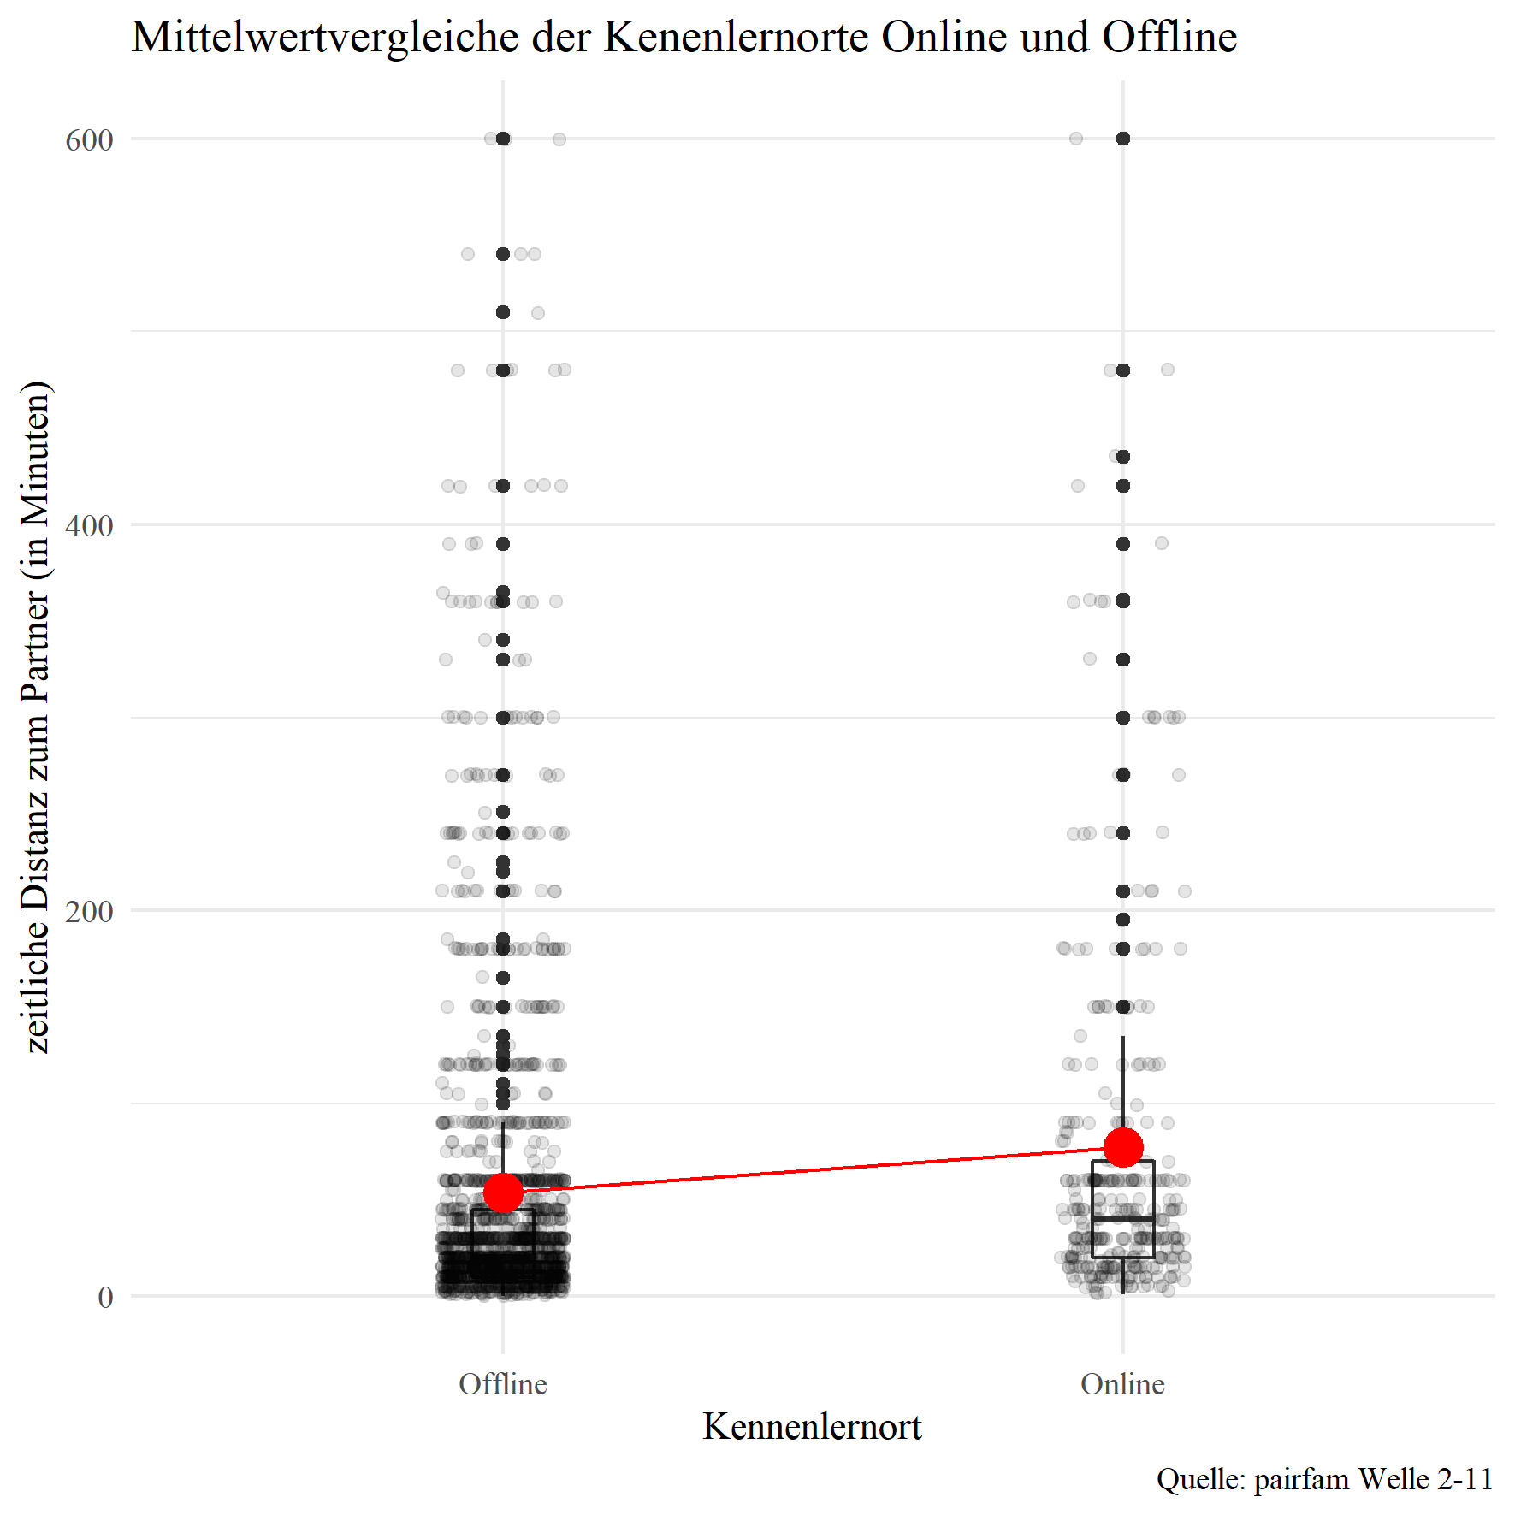

**Abbildung 7:** Vergleich der Distanz Mittelwerte zwischen dem Offline- und Online-Begegnungskontext (Quelle: pairfam, Welle 2-11, eigene Darstellung)

**Tabelle 6:** Ergebnis des zweiseitigen t-Tests

| **Welch Two Sample t-test, alternativ two.sided**1 | | | | | | | |
| --- | --- | --- | --- | --- | --- | --- | --- |
| **estimate** | **mean in group Offline** | **mean in group Online** | **statistic** | **p.value** | **conf.low** | **conf.high** |
| -23,1 | 54 | 77,0 | -3,6 | 0.0003478 | -35,6 | -10,5 |

1H0: Es gibt keinen Unterschied in den mittleren Distanzen zwischen dem Online- und Offline-Begegnungskontext.

H1: Die mittlere Distanz ist im Online- Begegnungskontext über die Zeit größer als im Offline- Begegnungskontext.

**Tabelle 7:** Entwicklung der zeitlichen Distanzen zum Partner

|  | **Wellen** | | | | | | | | | |
| --- | --- | --- | --- | --- | --- | --- | --- | --- | --- | --- |
| **2009** | **2010** | **2011** | **2012** | **2013** | **2014** | **2015** | **2016** | **2017** | **2018** |
| **Offline** |  |  |  |  |  |  |  |  |  |  |
| Median | 20,0 | 20,0 | 20,0 | 20,0 | 21,0 | 30,0 | 30,0 | 25,0 | 20,0 | 20,0 |
| Mittelwert | 40,3 | 40,1 | 53,8 | 49,7 | 54,0 | 62,1 | 73,5 | 71,4 | 59,9 | 63,6 |
| **Online** |  |  |  |  |  |  |  |  |  |  |
| Median | 40,0 | 37,5 | 55,0 | 30,0 | 50,0 | 45,0 | 35,0 | 25,0 | 45,0 | 35,0 |
| Mittelwert | 89,9 | 93,9 | 100,8 | 80,8 | 59,5 | 81,8 | 53,8 | 48,1 | 91,4 | 60,0 |

Quelle: pairfam, Welle 2-11

**Tabelle 8:** Entwicklung der zeitlichen Distanzen zum Partner nach Wohnortgröße

|  |  |  |  |  | Welle |  |  |  |  |  |
| --- | --- | --- | --- | --- | --- | --- | --- | --- | --- | --- |
| **2009** | **2010** | **2011** | **2012** | **2013** | **2014** | **2015** | **2016** | **2017** | **2018** |
| **Mittelwert Offline** | | | | | | | | | | |
| Kleinstadt | 31,9 | 40,7 | 53,7 | 29,3 | 46,7 | 69,3 | 60,9 | 36,8 | 48,7 | 57,0 |
| Mittelstadt | 40,7 | 33,8 | 52,3 | 60,7 | 63,6 | 38,7 | 75,2 | 77,5 | 56,4 | 42,8 |
| Großstadt | 56,5 | 47,0 | 55,5 | 67,0 | 55,4 | 73,9 | 85,2 | 97,8 | 71,3 | 102,6 |
| **Mittelwert Online** | | | | | | | | | | |
| Kleinstadt | 77,9 | 41,0 | 104,6 | 27,8 | 53,5 | 59,6 | 57,9 | 55,1 | 110,2 | 65,3 |
| Mittelstadt | 67,6 | 130,1 | 102,8 | 130,9 | 46,7 | 125,0 | 66,6 | 55,5 | 69,1 | 85,0 |
| Großstadt | 113,9 | 145,0 | 97,1 | 100,6 | 77,9 | 79,8 | 37,7 | 37,2 | 86,7 | 40,0 |
| **Median Offline** | | | | | | | | | | |
| Kleinstadt | 19,0 | 15,0 | 20,0 | 15,0 | 15,0 | 30,0 | 40,0 | 18,5 | 15,0 | 16,5 |
| Mittelstadt | 20,0 | 15,0 | 15,0 | 20,0 | 30,0 | 25,0 | 30,0 | 25,0 | 15,0 | 20,0 |
| Großstadt | 30,0 | 30,0 | 30,0 | 30,0 | 30,0 | 30,0 | 30,0 | 30,0 | 30,0 | 25,0 |
| **Median Online** | | | | | | | | | | |
| Kleinstadt | 30,0 | 30,0 | 90,0 | 30,0 | 50,0 | 45,0 | 35,0 | 17,5 | 47,5 | 40,0 |
| Mittelstadt | 40,0 | 60,0 | 50,0 | 30,0 | 45,0 | 67,5 | 34,0 | 42,5 | 35,0 | 82,5 |
| Großstadt | 52,5 | 135,0 | 35,0 | 55,0 | 60,0 | 42,5 | 30,0 | 20,0 | 45,0 | 20,0 |

Quelle: pairfam, Welle 2-11

**Tabelle 9:** Entwicklung der zeitlichen Distanzen zum Partner nach Bildungsniveau

|  |  |  |  |  | Welle |  |  |  |  |  |
| --- | --- | --- | --- | --- | --- | --- | --- | --- | --- | --- |
| **2009** | **2010** | **2011** | **2012** | **2013** | **2014** | **2015** | **2016** | **2017** | **2018** |
| **Mittelwert Offline** | | | | | | | | | | |
| niedrig | 34,9 | 40,5 | 48,6 | 54,7 | 51,3 | 80,8 | 103,9 | 67,2 | 76,7 | 90,7 |
| mittel | 54,1 | 35,3 | 56,2 | 37,3 | 57,1 | 48,8 | 41,1 | 38,6 | 49,2 | 32,5 |
| hoch | 63,9 | 52,2 | 78,0 | 53,3 | 58,6 | 36,4 | 65,2 | 141,6 | 67,6 | 89,8 |
| **Mittelwert Online** | | | | | | | | | | |
| niedrig | 65,8 | 85,8 | 100,0 | 125,9 | 46,5 | 123,1 | 60,6 | 28,3 | 84,8 | 28,3 |
| mittel | 52,0 | 122,1 | 116,7 | 65,4 | 73,1 | 56,9 | 49,4 | 58,4 | 102,6 | 67,7 |
| hoch | 170,0 | 86,4 | 67,5 | 63,2 | 69,0 | 50,5 | 55,0 | 44,3 | 74,4 | 69,5 |
| **Median Offline** | | | | | | | | | | |
| niedrig | 20,0 | 20,0 | 20,0 | 20,0 | 21,0 | 30,0 | 32,5 | 28,5 | 20,0 | 20,0 |
| mittel | 20,0 | 15,0 | 15,0 | 15,0 | 25,0 | 20,0 | 25,0 | 16,0 | 20,0 | 15,0 |
| hoch | 25,0 | 20,0 | 20,0 | 20,0 | 20,0 | 15,0 | 40,0 | 32,5 | 22,5 | 20,0 |
| **Median Online** | | | | | | | | | | |
| niedrig | 30,0 | 52,5 | 60,0 | 12,0 | 42,5 | 60,0 | 47,5 | 15,0 | 30,0 | 17,5 |
| mittel | 45,0 | 30,0 | 50,0 | 30,0 | 52,5 | 42,5 | 30,0 | 45,0 | 45,0 | 45,0 |
| hoch | 60,0 | 30,0 | 25,0 | 35,0 | 60,0 | 37,5 | 35,0 | 15,0 | 47,5 | 30,0 |

Quelle: pairfam, Welle 2-11

**Regressionsergebnisse der Modelle**

**Tabelle 10:** OLS-Regressionsergebnisse der Modelle für die Frauen

|  | Bivariates Modell | Modell mit Interaktion |
| --- | --- | --- |
| Intercept | 57.945*** | 35.017*** |
|  | (3.637) | (8.175) |
| Kennlernort Online | 17.525* | 56.699** |
|  | (8.810) | (21.354) |
| Jahr |  | 4.086** |
|  |  | (1.306) |
| Kennlernort Online × Jahr |  | -6.563* |
|  |  | (3.045) |
| Beobachtungen | 1074 | 1074 |
| R2 | 0.004 | 0.013 |
| R2 Adjusted | 0.003 | 0.011 |
| + p < 0.1, * p < 0.05, ** p < 0.01, *** p < 0.001 | | |

**Anmerkung:** Standardfehler sind in Klammern angegeben.

**Tabelle 11:** OLS-Regressionsergebnisse der Modelle für die Männer

|  | Bivariates Modell | Modell mit Interaktion |
| --- | --- | --- |
| Intercept | 49.299*** | 34.588*** |
|  | (3.175) | (7.279) |
| Kennlernort Online | 29.715*** | 73.277*** |
|  | (8.025) | (19.546) |
| Jahr |  | 2.608* |
|  |  | (1.162) |
| Kennlernort Online × Jahr |  | -7.100* |
|  |  | (2.832) |
| Beobachtungen | 907 | 907 |
| R2 | 0.015 | 0.024 |
| R2 Adjusted | 0.014 | 0.020 |
| + p < 0.1, * p < 0.05, ** p < 0.01, *** p < 0.001 | | |

**Anmerkung:** Standardfehler sind in Klammern angegeben.

**Tabelle 12:** Beobachtete Häufigkeiten der Paarbildung der Frauen

|  | **Häufigkeiten** | | | | | |
| --- | --- | --- | --- | --- | --- | --- |
| **1** | **2** | **3** | **4** | **5** | |
| **Paarbildung** | | | | | |
| FALSE | 0 | 50 | 26 | 8 | 2 | |
| TRUE | 0 | 236 | 70 | 21 | 2 | |
| ***NA*** | 656 | 0 | 0 | 0 | 0 | |

Quelle: pairfam, Welle 2-11

**Tabelle 13:** Beobachtete Häufigkeiten der Paarbildung der Männer

|  | **Häufigkeiten** | | | |
| --- | --- | --- | --- | --- |
| **1** | **2** | **3** | **4** | |
| **Paarbildung** | | | | |
| FALSE | 0 | 48 | 19 | 1 | |
| TRUE | 0 | 431 | 132 | 35 | |
| ***NA*** | 568 | 0 | 0 | 0 | |

Quelle: pairfam, Welle 2-11

**Tabelle 14:** Regressionstabelle der vollständigen OLS-Regression und des Fixed-Effects-Modells für die Frauen

|  | OLS-Regression | Fixed-Effects-Modell |
| --- | --- | --- |
| Intercept | 21.793 |  |
|  | (13.503) |  |
| Kennlernort Online | 55.584** | 75.635* |
|  | (21.509) | (37.063) |
| Jahr | 5.012*** | 6.000* |
|  | (1.407) | (2.519) |
| Wohnortgröße Großstadt ab 100.000 | 12.645 | -25.682 2) |
| (8.035) | (24.789) |
| Wohnortgröße Mittlere Stadt | 9.216 | -17.246 2) |
| (7.974) | (16.081) |
| Bildung mittel | -24.253** | -30.397* 2) |
|  | (9.038) | (13.999) |
| Bildung hoch | -7.495 | -17.245 2) |
|  | (11.518) | (31.536) |
| Kohorte 1980 1) | 25.951* |  |
|  | (11.549) |  |
| Kohorte 1990 1) | 7.896 |  |
|  | (11.236) |  |
| Kennlernort Online × Jahr | -6.474* | -10.028* |
|  | (3.055) | (4.857) |
| Beobachtungen | 1074 | 1074 |
| R2 | 0.029 | 0.662 |
| R2 Adjusted | 0.020 | 0.117 |
| R2 Within |  | 0.028 |
| R2 Pseudo |  |  |
| Standardfehler |  | by: id |
| + p < 0.1, * p < 0.05, ** p < 0.01, *** p < 0.001 | | |

**Anmerkungen:** 1) Die Variable der Kohorte kann aufgrund des zeitkonstanten Merkmals im Fixed-Effects-Modell nicht quantifiziert werden. Deswegen wird für die Variable Kohorte kein Koeffizient ausgewiesen. 2) Bildung und Wohnortgröße geben im Fixed-Effects-Modell Statusänderungen wieder. Standardfehler sind in Klammern angegeben.

**Tabelle 15:** Regressionstabelle der vollständigen OLS-Regression und des Fixed-Effects-Modells für die Männer

|  | **OLS-Regression** | **Fixed-Effects-Modell** |
| --- | --- | --- |
| Intercept | 33.577* |  |
|  | (13.425) |  |
| Kennlernort Online | 69.820*** | 24.776 |
|  | (19.571) | (35.343) |
| Jahr | 2.016 | 2.595 |
|  | (1.240) | (1.698) |
| Wohnortgröße Großstadt ab 100.000 | 26.747*** | 3.694 2) |
| (7.034) | (29.484) |
| Wohnortgröße Mittlere Stadt | 9.516 | -36.875 2) |
| (7.061) | (28.138) |
| Bildung mittel | -1.011 | -11.786 2) |
|  | (7.644) | (9.180) |
| Bildung hoch | 16.781 | -4.559 2) |
|  | (10.682) | (18.667) |
| Kohorte 1980 1) | -10.856 |  |
|  | (11.634) |  |
| Kohorte 1990 1) | -8.779 |  |
|  | (11.745) |  |
| Kennlernort Online × Jahr | -7.155* | -1.702 |
|  | (2.819) | (4.586) |
| Beobachtungen | 907 | 907 |
| R2 | 0.045 | 0.758 |
| R2 Adjusted | 0.036 | 0.340 |
| R2 Within |  | 0.032 |
| R2 Pseudo |  |  |
| Standardfehler |  | by: id |
| + p < 0.1, * p < 0.05, ** p < 0.01, *** p < 0.001 | | |

**Anmerkungen:** 1) Die Variable der Kohorte kann aufgrund des zeitkonstanten Merkmals im Fixed-Effects-Modell nicht quantifiziert werden. Deswegen wird für die Variable Kohorte kein Koeffizient ausgewiesen. 2) Bildung und Wohnortgröße geben im Fixed-Effects-Modell Statusänderungen wieder. Standardfehler sind in Klammern angegeben.

# **Eidesstaatliche Erklärung**

Hiermit versichere ich an Eides statt, dass ich diese Arbeit selbstständig verfasst und keine anderen als die angegebenen Quellen und Hilfsmittel benutzt habe. Außerdem versichere ich, dass ich die allgemeinen Prinzipien wissenschaftlicher Arbeit und Veröffentlichung, wie sie in den Leitlinien guter wissenschaftlicher Praxis der Carl von Ossietzky Universität festgelegt sind, befolgt habe.

**04.11.2021,**

Leena Maaß

1. Aus Gründen der besseren Lesbarkeit wird bei Personenbezeichnungen und personenbezogenen Hauptwörtern in dieser Arbeit die männliche Form verwendet. Entsprechende Begriffe gelten im Sinne der Gleichbehandlung grundsätzlich für alle Geschlechter. Die verkürzte Sprachform beinhaltet keine Wertung.
2. Lengerer (2001) untersucht in ihrer Arbeit die räumliche Homogamie in Deutschland. Damit bezieht sich ihre Studie auf dasselbe Untersuchungsgebiet wie die vorliegende Arbeit.
3. vgl. ebd. 2012, 31f. und vgl. Statista Research Department 2021: URL: <https://de.statista.com/prognosen/642366/dating-services-anzahl-der-online-nutzer-in-deutschland> [Zugriff am: 20.10.2021]
4. Waren es 2009 noch 61 Millionen Nutzer (6,9 Mio. aktive Nutzer), sind es 2017 135,7 Millionen Nutzer (8,6 Mio. aktive Nutzer). Diese Diskrepanz zwischen aktiven und passiven Nutzern kann sich als problematisch erweisen (vgl. Langbein et al. o.J., 7).
5. OLS steht für ordinary least squares.
6. Mit zeitinvariant sind alle Variablen gemeint, die im Zeitablauf eines Individuums gleich bleiben, aber zwischen den Individuen unterschiedliche Werte annehmen (vgl. Stoetzer 2020, 234).
7. Das gewöhnliche Verkehrsmittel wird im Codebuch nicht genauer eingegrenzt. Allerdings beeinflusst das verwendete Verkehrsmittel die Fahrzeit zum Partner beeinflusst Weiter auseinander lebende Personen werden eher ein Auto oder die Bahn nutzen als ein Fahrrad. Hierbei handelt es sich um eine Anmerkung, auf die in der Arbeit nicht weiter eingegangen werden kann.
8. Der Ausschluss der höheren Werte orientiert sich an der Dauer zwischen dem nördlichsten und südlichsten Punkt Deutschlands. Der nördlichste Punkt in Deutschland ist List auf Sylt und der südlichste Ort ist Oberstdorf in Bayern. Die Luftlinie zwischen den beiden Orten beträgt 855 km und die Fahrtstrecke 1.060 km (<https://www.luftlinie.org/>, Zugriff am 02.06.2021, 10:23 Uhr). Laut Google Maps benötigt man für diese Strecke mit dem Auto 13 Stunden und 15 Minuten und mit dem Zug 13 Stunden und 35 Minuten (Zugriff am 02.06.2021, 10:25 Uhr).